**KURUM İÇ DEĞERLENDİRME RAPORU**

**[Kaynaşlı Meslek Yüksekokulu]**

**[Merkez Mah. Kültür Cad. Belediye İş Merkezi Kat:1 Kaynaşlı / DÜZCE]**

**[2017-2018]**

1. **Kurum Hakkında Bilgiler**

**İletişim Bilgileri**

Dr. Öğr. Üyesi Hüseyin BAYRAKTAR - Kaynaşlı Meslek Yüksekokulu Müdürü

huseyinbayraktar@duzce.edu.tr

Tel: 0 380 544 28 11 - Dahili:7801

Öğr. Gör. Elif SAHTİYANCI -Kaynaşlı Meslek Yüksekokulu Kalite Komisyon Başkanı Müdür Yardımcısı

elifsahtiyanci@duzce.edu.tr

Tel: 0 380 544 28 11 - Dahili:7855

Öğr. Gör. Burak YÜKSEL- Kalite Komisyon Üyesi

burakyuksel@duzce.edu.tr

Tel: 0 380 544 28 11 - Dahili:7813

Öğr. Gör. Sude SERTDEMİR BALKANCI- Kalite Komisyon Üyesi

sudesertdemir@duzce.edu.tr

Tel: 0 380 544 28 11 - Dahili:7862

Fatih Mehmet AKSOY- Kalite Komisyon Üyesi Memur

fatihmehmetaksoy@duzce.edu.tr

Tel: 0 380 544 28 11 - Dahili:7827

İsmail YAMAN- Kalite Komisyon Üyesi Okul Öğrenci Temsilcisi

ismailymn.9281@gmail.com

Kaynaşlı Meslek Yüksekokulu Merkez Mah. Kültür Cad. Belediye İş Merkezi Kat:1 Kaynaşlı / DÜZCE

Belgegeçer: 0380 544 28 12

**Tarihsel Gelişim**

Kaynaşlı Meslek Yüksekokulu (KMYO); Düzce Üniversitesi’nin 2006 yılında eğitime açılmasıyla Kaynaşlı’ da 2007 yılında başlatılan meslek yüksekokulu kurma çalışmaları sonucunda, 2547 sayılı Kanunun 2880 sayılı Kanunla değişik 7/d- 2. maddesi uyarınca 2008 yılında kurulmuştur.

**Misyon**

Atatürk ilke ve devrimlerine bağlı, çağdaş ve demokratik bir mesleki eğitim kurumu olarak; ülkenin gelişmesine ve çağdaş uygarlık seviyesine ulaşmasına katkı sağlayacak meslek insanları yetiştirmek, araştırma ve topluma hizmet alanlarında evrensel değerler üretmek, ulusal ve uluslararası düzeyde işbirlikleri kurmak, sürdürülebilir kalkınmaya öncülük etmektir.

**Vizyon**

Toplumsal ve sürdürülebilir kalkınma alanlarında disiplinler arası proje işbirlikleriyle öncü, eğitim-öğretim ve bilimsel gelişme alanlarında ulusal ve uluslararası düzeyde tanınan, çağdaş, yenilikçi, güvenilir, saygın ve tercih edilen bir mesleki eğitim kurumu olmaktır.

**Eğitim – Öğretim Hizmeti Sunan Birimler**

***Kaynaşlı Meslek Yüksekokulu Bölümleri***

**Çevre Koruma Teknolojileri Bölümü**

* Çevre Koruma ve Kontrol Programı

**Dış Ticaret Bölümü**

* Dış Ticaret Programı

**El Sanatları Bölümü**

* Geleneksel El Sanatları Programı
* Kuyumculuk ve Takı Tasarım Programı

**Malzeme ve Malzeme İşleme Teknolojileri Bölümü**

* Polimer Teknolojisi Programı

**Mimarlık ve Şehir Planlama Bölümü**

* Harita ve Kadastro Programı
* Yapı Ressamlığı Programı
* Mimari Restorasyon Programı

**Mülkiyet Koruma ve Güvenlik Bölümü**

* **Acil Durum ve Afet Yönetimi Programı**

**Yönetim ve Organizasyon Bölümü**

* Lojistik Programı

# Tüm programlarımızın eğitim dili Türkçe olup; 2017-2018 eğitim öğretim döneminde hiçbir programımız ikinci öğretim öğrencisi kabul etmemiştir. Polimer Teknolojisi Programımız öğretim elemanı eksikliğinden dolayı öğrenci kabul edememektedir. Acil Durum ve Afet Yönetimi Programı ve Mimari Restorasyon Programı yeni programlarımız olup açılış çalışmaları sürmektedir. (Ek 1: Bölümler ve programlar hakkında bilgi)

**Araştırma Faaliyetinin Yürütüldüğü Birimler**

KMYO bünyesinde 2 adet bilgisayar laboratuarı, 1 adet teknik resim atölyesi, 1 adet el sanatları atölyesi, 1 adet fotoğraf stüdyosu, 1 adet polimer ve korozyon araştırma laboratuarı, 1 adet çevre ve kimya laboratuarı ve 1 adet ebru atölyesi olmak üzere toplamda 4 laboratuar, 2 atölye ve 1 stüdyoda araştırma faaliyetleri yürütülmektedir.

Doç. Dr. Haydar GÖKSU tarafından Düzce Üniversitesi’ne yönelik ilk kozmetik ürünü olan krem üretimimiz gerçekleştirildi. Ürünler, testler için akredite bir laboratuvara gönderildi.

Doç. Dr. Haydar GÖKSU tarafından 2017 yılından tamamlanan proje Aktivitesi Yüksek ve Geri Dönüstürülebilir Alüminyum Hidroksit Matriksine Hapsedilmis Paladyum Nanokatalizörünün PdAlO(OH) NPs Suzuki Miyaura Çapraz Kenetlenme Reaksiyonlarında Kullanılması, Yüksekögretim Kurumları tarafından destekli bilimsel araştırma projesi, Yürütücü, 07/09/2015 - 07/03/2017 (ULUSAL)

Doç. Dr. Haydar GÖKSU tarafından devam Ettirilen Projeler

• Düzce Yöresinde Yetişen Bazı Bitki Türleri Kullanılarak Bitki Çayı ve Bitkisel Krem Eldesi, Proje No: 2018.26.01.669, Devam Ediyor.

(Ek 2: Doç. Dr. Haydar GÖKSU tarafından 2016-2017 Eğitim-Öğretim Yılı Bahar Dönemi  ve 2017-2018 Eğitim-Öğretim Yılı Faaliyetleri)

# B. KALİTE GÜVENCESİ SİSTEMİ[1]

1. **Birimin misyon, vizyon, stratejik hedefleri ve performans göstergelerini belirlemek, izlemek ve iyileştirmek üzere kullandığı tanımlı bir süreci bulunmalıdır**.
   1. Birimin misyon, vizyon ve hedefleri kurumsal duruşunu, önceliğini ve tercihlerini nasıl yansıtmaktadır?

*Misyon, vizyon ve hedefleri kurumsal duruşunu, önceliğini ve tercihlerini yansıtmaktadır. Gerçekleştirilen etkinlikler, yapılan Ar-Ge çalışmaları, açılan ve açılması planlanan dersler, ortaya konulan ve hazırlanan projeler, açılması planlanan bölüm ve programlar; birimimizin misyon, vizyon, hedefleri ve öncelikleri çerçevesinde belirlenmektedir.*

* 1. Birimin stratejileri ve bu stratejileriyle ilişkili hedefleri misyon ve vizyonu ile ilişkili midir?

*Birimin stratejileri ve bu stratejileriyle ilişkili hedefleri misyon ve vizyonu ile ilişkilidir.*

* 1. Birimde misyon farklılaşması odaklı yaklaşım uygulamalara nasıl yansıtılmaktadır?

*Üniversitemiz, Yüksek Öğretim Kurumu (YÖK) tarafından Bölgesel Kalkınma Odaklı Misyon Farklılaşması Projesi kapsamında pilot Yükseköğretim kurumları arasında “çevre ve sağlık” alanında desteklenmektedir bu kapsamda birimimizde bulunan ilgili programlar çalışmalar yürütmektedir Tüm programlarımızda da programlarıyla ilgili çevre ve sağlık konularına müfredatlarında ağırlık verilmektedir.*

* 1. Birim kaynaklarının paylaşımında birimler/bölümler arası denge nasıl kurulmaktadır?

*Bölüm başkanları düzeyinde yapılan toplantılarla kaynakların kullanımı ve paylaşılması konusunda görüş alışverişi yapılarak; ihtiyaçlar doğrultusunda adil olarak dağıtılmaktadır.*

* 1. Birimin tüm süreçlerini kapsayacak şekilde tanımlı ve ilan edilmiş bir Kalite Politikası bulunmakta mıdır?

*Birimin Kalite Politikası bulunmamaktadır. Ancak Kalite Komisyonu tarafından Kalite Politikası ve Kalite Hedefleri oluşturulması çalışmaları sürdürülmektedir.*

* 1. Birim, Kalite Politikasını tüm paydaşlarına nasıl duyurmaktadır? Kurum içi ve dışında yayılımını nasıl sağlamaktadır?

*Birimin Kalite Politikası bulunmamaktadır.*

* 1. Birimde Kalite Politikasının benimsendiğini gösteren uygulamalar nelerdir?

*Birimin Kalite Politikası bulunmamaktadır.*

* 1. Kalite Politikası birimin tercihini yansıtmakta mıdır? (standartlara uygunluk, amaca uygunluk ya da her ikisi birlikte vb.)

*Birimin Kalite Politikası bulunmamaktadır.*

* 1. Stratejik Yönetim ile birimin geçerli olan Kalite Yönetimi uygulamaları nasıl entegre edilmektedir? Bu entegrasyonun sürekliliği nasıl güvence altına alınmaktadır?

*Üniversitemiz tarafından belirlenen stratejik hedefler birim bazında değerlendirilerek bu hedeflere ulaşılması için çalışmalar yapılmaktadır.*

* 1. Birimde uygulanan stratejik yönetim ile bütçe izleme, iç kontrol, iç denetim gibi uygulamalar nasıl entegre edilmektedir?

*Birimimiz tarafından değil; üniversite rektörlüğümüzün ilgili birimi tarafından gerçekleştirilmektedir.*

* 1. Birim stratejik planıyla uyumlu olarak izlemesi gereken performans göstergeleri tanımlı mıdır? Bu göstergeleri nasıl izlemektedir? Göstergeler hangi birimleri (akademik, idari ve eğitim-öğretim, ARGE, topluma katkı) kapsamakta ve hangi seviyelere (kurum, birey) kadar inmektedir?

*Birimimiz tarafından değil; üniversite rektörlüğümüzün ilgili birimi tarafından tanımlanmakta ve izlenmektedir.*

* 1. Birim, izlediği performans göstergeleri içerisinde anahtar performans göstergelerini belirlemekte midir?

*Birimimiz tarafından değil; üniversite rektörlüğümüzün ilgili birimi tarafından belirlenmektedir.*

* 1. Birimin tarihsel geçmişi ve alışkanlıkları kalite güvence sistemi ile nasıl entegre edilmektedir?

*Belirli periyotlarla yapılan akademik, idari ve öğrenci temsilcileri toplantılarıyla düzenli, olarak toplanan bilgiler paylaşılmakta ve görüş alışverişi yapılmaktadır.*

* 1. Birim uluslararasılaşma konusunda bir strateji belirlemekte midir?

*Birim tarafından herhangi bir strateji belirlenmemekte; üniversitemiz dış ilişkiler koordinatörlüğü tarafından yürütülen erasmus programına birim temsilcimiz katılmakta ve birimimize bilgilendirme yapmaktadır.*

* 1. Birim bu stratejisini başarmak üzere hedeflerini ve izlemesi gereken performans göstergelerini belirlemiş midir? Bu göstergeleri nasıl izlemektedir? Sonuçlarına göre neler yapılmaktadır?

*Birim tarafından herhangi bir strateji belirlenmemekte, üniversitemiz tarafından belirlenen performans göstergeleri değerlendirilmektedir.*

* 1. Uluslararası protokoller ve işbirliklerinin sonuçları nasıl izlenmekte ve değerlendirilmektedir?

*Birim tarafından herhangi bir protokol yapılmamaktadır.*

1. **Birimin kalite güvencesi sisteminin kurulması ve işletilmesi kapsamında Kalite Komisyonunun yetki, görev ve sorumlulukları açık şekilde tanımlanmalıdır.** 
   1. Birimin tanımlı, periyodik olarak gerçekleştirilen ve sürekli iyileştirme bakış açısıyla yürütülen Kalite Yönetim süreçleri (sistemi, yaklaşımı, mekanizması vb.) bulunmakta mıdır?

*Birimin belirli aralıklarla toplanan ve sürekli iyileştirme bakış açısı ile hareket eden mekanizması Kalite Komisyonu’dur.*

* 1. Kalite komisyonunun yanı sıra, birime özgü kalite odaklı komisyon/danışma grupları bulunmakta mıdır?

*Birim kalite komisyonu dışında kalite odaklı komisyon/danışma grubu olarak rektörlük bünyesinde yer alan Sürekli İyileştirme Koordinatörlüğü ile fikir alışverişinde bulunmaktadır.*

* 1. Birimde Kalite Yönetiminden sorumlu kişi/komisyon Üniversite Kalite Komisyonu ile nasıl ilişkilendirilmektedir?

*Üniversite kalite komisyonu tarafından yapılan toplantılar ve bilgilendirme – değerlendirme görüşmeleriyle ilişkilendirilmektedir.*

* 1. Birimde Kalite Yönetimi çalışmalarına tüm birimlerin katılımı/temsiliyeti nasıl sağlanmaktadır?

*Birimde oluşturulan kalite komisyonu üye dağılımına bakıldığında bölümlerimizin büyük çoğunluğunun, idari personelin ve okul öğrenci temsilcinin komisyonda temsil edildiği görülmekte ayrıca yapılan idari, akademik ve öğrenci temsilcisi toplantılarında kalite yönetimine ilişkin bilgilendirme ve fikir alış verişi çalışmaları yapılmaktadır.*

* 1. Birimin geçmişten bugüne kadar geçirmiş olduğu ve devam eden kurumsal dış değerlendirmeler, program ve laboratuvar akreditasyonları, sistem standartları konusundaki deneyimleri nelerdir? Bu deneyimlerden öğrenimleri ve kazanımları nelerdir?

*Birimimiz SystemaTR Uluslararası Belgelendirme Teknik Kontrol ve Gözetim Hiz. Ltd. Şti. firması tarafından denetlenerek “ISO 9001:2008 Kalite Yönetim Sistemi” belgesi almaya 28.07.2010 tarihinde hak kazanmıştır. (Ek3: ISO 9001:2008 Kalite Yönetim Sistemi Belgesi). 27.07.2013 tarihinde sona eren sertifikasyon sürecinden sonra ISO 9001:2008 Kalite Yönetim Sistemi ile ilgili bir çalışma yapılmamıştır.*

*Birimimiz 18 Ekim 2016 tarihinde YÖK Dış Denetim Takımı tarafından denetimden geçirilmiştir.*

*Bu deneyimlerden kazanımlarımız sürekli gelişme ve şeffaflık ilkeleriyle hareket eden birimimizde eğitim kalitesinin arttırma çalışmalarının yanı sıra kurumsal kültür oluşturma çalışmaları da devam etmektedir.*

* 1. Birimde içinde kalite kültürünün yaygınlaşması ve benimsenmesi için neler yapılmaktadır?

*Tüm bölümlerimizde toplam kalite yönetimi dersinin açılmasına ve ilgili ders içeriklerinde kalite kültürüne önem verilmesi gerekliliği yapılan akademik toplantılarda vurgulanmaktadır. Ayrıca yapılan idari ve öğrenci temsilcileri toplantılarında kalite kültürüne vurgu yapılmakta ve tüm süreçlere katkı sağlanması için görüş alış verişi yapılmaktadır.*

* 1. Birimdeki liderler çalışanların kurumun amaçları ve hedefleri doğrultusunda hedef birliğini nasıl sağlamaktadırlar?

*Belirli aralıklarla yapılan toplantılarla ve gerekli görülmesi halinde birebir görüşmelerle kurumun amaç ve hedefleri doğrultusunda hedef birliği sağlanmaya çalışılmaktadır.*

* 1. Eğitim-öğretim süreçlerinde PUKÖ döngüsü nasıl sağlanmaktadır?

*Her akademik dönem öncesinde yapılan toplantılarda eğitim-öğretim süreçleri planlanmakta, akademik dönem içerisinde uygulamalar gerçekleştirilmekte ve izlenmekte; akademik dönem sonu toplantılarında ise gerekli iyileştirmeler yapılmaktadır.*

* 1. Araştırma-geliştirme süreçlerinde PUKÖ döngüsü nasıl sağlanmaktadır?

*Her akademik dönem öncesinde yapılan toplantılarda eğitim-öğretim süreçleri planlanmakta, akademik dönem içerisinde uygulamalar gerçekleştirilmekte ve izlenmekte; akademik dönem sonu toplantılarında ise gerekli iyileştirmeler yapılmaktadır.*

* 1. Toplumsal katkı süreçlerinde PUKÖ döngüsü nasıl sağlanmaktadır?

*Her akademik dönem öncesinde yapılan toplantılarda eğitim-öğretim süreçleri planlanmakta, akademik dönem içerisinde uygulamalar gerçekleştirilmekte ve izlenmekte; akademik dönem sonu toplantılarında ise gerekli iyileştirmeler yapılmaktadır. Toplumsal katkı sağlamaya yönelik derslerin ve ders içeriklerinin hazırlanması ve gerekli konferans ve bilgi paylaşımının sağlanmasına özen gösterilmektedir.*

* 1. Yönetsel/idari süreçlerde PUKÖ döngüsü nasıl sağlanmaktadır?

*Yönetsel süreçte PUKÖ döngüsü periyodik olarak yapılan yönetim toplantılarında planlanan kararlar akademik ve idari toplantılarda paylaşılarak fikir alışverişi yapılarak uygulamaya konulmakta ve değerlendirilmektedir.*

1. **İç paydaşlar (akademik ve idari çalışanlar, öğrenciler) ve dış paydaşların (işverenler, mezunlar, meslek örgütleri, araştırma sponsorları, öğrenci yakınları vb.) kalite güvencesi sistemine katılımı ve katkı vermeleri sağlanmalıdır.**
   1. Birimde paydaş analizi nasıl yapılmaktadır? Birimin paydaşları arasındaki önceliklendirmeyi nasıl belirlemektedir? Öncelikli paydaşları kimlerdir?

*Birimsel paydaş analizi yapılmamakta; üniversitemiz stratejik planında katılımcılık anlayışıyla yapılan paydaş analizinden faydalanılmaktadır.*

* 1. Birim, iç paydaşlarının karar alma ve iyileştirme süreçlerine katılımını nasıl, hangi ortamlarda ve hangi mekanizmalarla sağlamaktadır?

*Birim, iç paydaşlarının karar alma ve iyileştirme süreçlerine katılımı yapılan akademik, idari ve öğrenci temsilcileri toplantıları, anket ve mail aracılığıyla bilgi ve görüş alınması yoluyla sağlanmaktadır.*

* 1. Birimdeki kararlar ve uygulamalar konusunda iç paydaşlar nasıl bilgilendirilmektedir?

*Birimdeki kararlar ve uygulamalar konusunda iç paydaşlar toplantı, mail bilgilendirmesi, ebys sistemi üzerinden yazılı bilgilendirme, internet (okul web sayfası, birim sosyal medya hesapları) ve duyuru panolarından bilgilendirilmektedir.*

* 1. Birimde iç paydaşların görüş ve önerilerini almak üzere düzenli olarak kullanılan geri bildirim mekanizmaları nelerdir?

*Birimde iç paydaşların görüş ve önerilerini almak üzere belirli aralıklarla toplantılar yapılmakta ve dilek- şikayet kutuları aktif olarak kullanılmaktadır.*

* 1. Birim dış paydaşlarının karar alma ve iyileştirme süreçlerine katılımını nasıl, hangi ortamlarda ve hangi mekanizmalarla sağlamaktadır?

*Birim bazlı bir çalışma yapılmamakta, üniversite tarafından yapılan çalışmalar irdelenmektedir.*

* 1. Birimdeki kararlar ve uygulamalar konusunda dış paydaşlar nasıl bilgilendirilmektedir?

*Dış paydaşlar birim internet (okul web sayfası, birim sosyal medya hesapları)sayfaları ve ilgili paydaşlarla yapılan yazışmalarla bilgilendirme yapmaktadır.*

* 1. Birimde dış paydaşların görüş ve önerilerini almak üzere düzenli olarak kullanılan geri bildirim mekanizmaları nelerdir?

*Birimde dış paydaşların görüş ve önerilerini almak üzere düzenli olarak kullanılan geri bildirim mekanizması bulunmamaktadır.*

* 1. Kalite komisyonu çalışmalarına dış paydaşların katılımının nasıl sağlanmaktadır?

*Kalite komisyonu çalışmalarına dış paydaşların katılımı net bir şekilde tanımlanmamış olmasına rağmen birimler ve kurum bazında dış paydaşlarla birebir görüş alışverişi ve üniversite tarafından yapılan anketler üzerinden gelen bilgiler Kalite Komisyonu çalışmalarında göz önüne alınmaktadır.*

* 1. Mezunlarla ilişkilerin yönetilmesi amacıyla kurumda geçerli olan yaklaşım, süreç ve sistemler nelerdir? Bunlarla elde edilen geri bildirimler tüm süreçlerde nasıl kullanılmaktadır?

*Mezunlarla ilişkili birim bazında bir sistem bulunmamakta üniversite tarafından yapılan çalışmalar takip edilmektedir.*

* 1. Öğrencilerin karar alma süreçlerine katılımı hangi ortamlarda, hangi araçlarla ve mekanizmalarla sağlanmaktadır?

*Öğrencilerin karar alma süreçlerine katılımı öğrenci temsilcileri ile belirli aralıklarla yapılan toplantılar, danışmanlar tarafından aktarılan bilgiler ve dilek-şikayet kutularının aktif kullanımıyla sağlanmaktadır.*

* 1. Yerel yönetimler, sivil toplum örgütleri, ilgili bakanlıklar gibi kurumlar, kurumsal gelişime nasıl katkıda bulunmaktadır?

*Okulumuz eğitim alanı ilçe belediyesi tarafından tahsis edilmiştir. Belediye tarafından Yüksekokulumuzda düzenlenen teknik gezileri araç desteği sağlamaktadır.*

# C. EĞİTİM - ÖĞRETİM

Kurumun eğitim-öğretim sürecinin değerlendirmesinin yapılması beklenmektedir. Eğitim-öğretim, kurumun sürekli gelişim odağı ile hedeflerinin ve bu hedeflerin kimler tarafından gerçekleştirileceğinin belirlendiği, eğitim-öğretim faaliyetlerinin gerçekleştirildiği, hedeflerin nitelik ve nicelik olarak izlenerek değerlendirildiği ve ulaşılan sonuçların kontrol edilerek ihtiyaç duyulan iyileştirmelerin yapıldığı bir süreç olarak ele alınmalıdır.

1. **Programların Tasarımı ve Onayı;** Programların tasarımı ve onayı için tanımlı süreçlere sahip olmalıdır. (Programlar, hedeflenen öğrenme çıktıları da dâhil olmak üzere, amaçlarına uygun olarak tasarlanmalıdır. Programın sonucu olan yeterlilikler, programa uygun seviyedeki Türkiye Yükseköğretim Yeterlilikleri Çerçevesini de kapsayacak şekilde tanımlanmalı ve ilgili paydaşlara duyurulmalıdır).
   1. Birimde eğitim-öğretim programları nasıl tasarlanmaktadır? Bu sürecin sürekliliği nasıl güvence altına alınmaktadır?

*Bölgesel ihtiyaçlar ve gelişmeler analiz edilerek, programlar tasarlanmaktadır. Sürekliliği bölüm başkanlıkları tarafından toplantılar yapılarak ders açma, ders kapatma, ders içerik değişimi vb. değişiklikler yapılarak güvence altına alınmaktadır.*

* 1. Programların tasarımında paydaş görüşleri hangi yöntemlerle alınmaktadır? Bunlar program tasarımlarına nasıl yansıtılmaktadır?

*Programların tasarımında paydaş görüşleri kurumsal web sitesi, yapılan resmi yazışmalar ve ziyaretler ile alınmaktadır.*

* 1. Tasarlanan programlar konusunda paydaşlar nasıl bilgilendirilmektedir?

*Tasarlanan programlar konusunda paydaşlar kurumsal web sitesi, yapılan resmi yazışmalar ve ziyaretler ile bilgilendirilmektedir.*

* 1. Eğitim-öğretimin her seviyesinde öğrencilere araştırma yetkinliğini kazandırmak üzere projelerle desteklenen faaliyetler bulunmakta mıdır?

*Eğitim-öğretimin her seviyesinde öğrencilere araştırma yetkinliğini kazandırmak üzere projelerle desteklenen faaliyetler bulunmaktadır. Programlarımızda gerek sektörel gerekse toplumsal katkı sağlamak amacıyla yapılan proje çalışmaları içeren dersler mevcuttur. (Örneğin Toplumsal Sorumluluk Uygulamaları dersi, Gelecek Tasarımı dersi vb.)*

* 1. Her seviyede öğretim programı için hazırlanmış olan program ve ders bilgi paketleri ile programların eğitim amaçları ve kazanımlarının birim içinde/dışında hangi ortamlarda/araçlarla paylaşılmaktadır?

*Programların eğitim amaçları ve kazanımları, programların içeriği, ders liste ve bilgi paketleri ile ilgili ayrıntılı bilgiler meslek yüksekokulumuzun web sayfasında ve üniversitemizin* [*http://bbs.duzce.edu.tr/default.aspx*](http://bbs.duzce.edu.tr/default.aspx) *internet adresinde kamuoyuna açık bir şekilde paylaşılmaktadır.*

* 1. Programların çıktılarının TYYÇ ile uyumu nasıl sağlanmaktadır?

*Programların yeterlilikleri belirlenirken TYYÇ standartlarına uyumu göz önünde bulundurulmaktadır. Bu kapsamda öğrenme çıktılarına dayalı açık tanımlamalar yapılmış ve yeterliliklerin amaç ve çıktıları açık hale getirilmiştir. Farklı yeterliliklerin bir bütün sistem içerisinde birbirleri ile ilişkilendirilebilmeleri sağlanmış, bu sayede düzeyler arasında ilerlemeler kat edilmiştir.*

* 1. Programlarda öğrencilerin yurt içinde ve yurt dışındaki iş yeri ortamlarında gerçekleşen mesleki uygulama/alan çalışması ve stajlarının iş yükleri programlara nasıl yansıtılmaktadır?

*Öğrencilerin yurt içi ve/veya yurt dışındaki işyeri ortamlarında gerçekleştirebilecekleri uygulama ve stajların iş yükleri belirlenmekte (AKTS kredisi) ve programın toplam iş yüküne dâhil edilmektedir. Öğrencilere bu programlara katılmadan önce danışmanlar ve öğrenci işleri tarafından bu konuda destek sağlanmaktadır.*

1. **Programların Sürekli İzlenmesi ve Güncellenmesi;** Birim, programlarının eğitim-öğretim amaçlarına ulaştığından ve öğrencilerin ve toplumun ihtiyaçlarına cevap verdiğinden emin olmak için paydaşlarını düzenli olarak izlemeli ve programlarını periyodik olarak gözden geçirerek güncellemelidir.
   1. Programların gözden geçirilmesi ve güncellenmesi hangi sıklıkta ve ne tür yöntemler kullanılarak yapılmaktadır?

*Programların gözden geçirilmesi ve güncellenmesinde sürekli ve sistematik bir yöntem bulunmamakla birlikte yenilikler ve gelişmeler takip edilerek güncelleşmeler yapılmaktadır. Örneğin Lojistik ve Dış Ticaret Programlarımızda Türkiye’de devlet üniversiteleri içerisinde ilk defa meslek yüksekokulu seviyesinde “Gelecek Tasarımı” dersi müfredata eklenmiştir.*

* 1. Program güncelleme çalışmalarına paydaşlar nasıl katkı vermektedir? Paydaş katkısının nasıl alındığını açıklayan tanımlı bir süreci var mıdır?

*Program güncelleme çalışmalarında paydaşların görüşleri alınmakta, emsal programlar incelemektedir. Örneğin Lojistik Programı müfredat güncelleme çalışmalarında mesleki bir dernek olan Lojistik Derneği (LODER) tarafından düzenlenen çalıştaylara katılmakta ve bu çalıştay kararlarını dikkate almaktadır.*

* 1. Birim, tüm programlarında eğitim amaçlarına ve öğrenme çıktılarına ulaşılmasını nasıl güvence altına almaktadır?

*Programların eğitim amaçları ve öğrenme çıktılarının etkinlikleri ve hedeflerine ulaşma düzeyleri Öğretim Elemanı ve üniversitemiz tarafından uygulanan Ders Değerlendirme anketleri aracılığıyla izlenmekte ve ilgililere geribildirim verilmektedir.*

* 1. Program çıktılarına ulaşılıp ulaşılmadığının izlenmesi amacıyla hangi mekanizmalar kullanılmaktadır?

*Program çıktılarına ulaşılıp ulaşılmadığının izlenmesi amacıyla akademik toplantılar ve değerlendirmeler yapılmaktadır.*

* 1. Program çıktılarına ulaşılamadığı durumlarda iyileştirme çalışmaları nasıl gerçekleştirilmektedir?

*Hedefe ulaşılamayan konularda ilgili bölüm başkanlığı tarafından değerlendirilmekte ve gerekli düzenlemeler yapılmaktadır.*

* 1. Yapılan iyileştirmeler ve değişiklikler konusunda tüm paydaşlar nasıl bilgilendirilmektedir?

*Yapılan iyileştirmeler ve değişiklikler ders programlarına yansıtılarak web sayfamızda yayınlanarak tüm paydaşlar bilgilendirilmektedir.*

* 1. Akredite olmak isteyen programlar nasıl desteklenmektedir?

*Programlarımızdan herhangi bir akreditasyon talebi gelmemiştir..*

1. **Öğrenci Merkezli Öğrenme, Öğretme ve Değerlendirme;** Birim, programlarını öğrencilerin öğrenim sürecinde aktif rol almalarını teşvik edecek şekilde yürütmelidir. Öğrencilerin başarı ölçme ve değerlendirmesi de bu yaklaşımı yansıtmalıdır**.**
   1. Birimde öğrenci merkezli öğrenme (aktif) konusunda uygulanan politikalar nelerdir? Birimin öğrenci merkezli eğitim konusundaki politikası nedir?

*Meslek yüksekokulu müdürü tarafından öğrenci temsilcileri ile toplantılar düzenlenmekte fikir alış verişi yapılarak tüm süreçlere aktif katılımları sağlanmaya çalışılmaktadır. Ayrıca öğrenci etkinlikleri odası kurularak öğrencilerin süreçlere daha rahat katılımının sağlanması ve görüş alış verişlerini sağlıklı ortamlarda sağlamaları amaçlanmıştır.*

* 1. Öğrenci merkezli eğitim politikası doğrultusunda yapılan uygulamaların yayılımı nasıl sağlanmaktadır? Bu politikanın birimdeki bilinirlik düzeyi nedir?

*Öğrenciler akademik yılın başında yapılan oryantasyon programlarıyla, danışman öğretim elemanları ve öğrenci temsilcileri aracılığıyla sürekli bilgilendirilmektedir. Kurulan öğrenci temsilcisi odası öğrencilerin kolay ulaşabileceği yerde oluşturulmuştur.*

* 1. Birimde öğrenci merkezli eğitim modeli ve/veya aktif öğrenme konusunda öğretim üyelerinin yetkinliklerinin geliştirilmesi nasıl sağlanmaktadır?

*Dönem başları ve sonlarında yapılan akademik toplantılarla bilgilendirmeler yapılmaktadır. Ayrıca belirli periyotlarda üniversitemiz tarafından yapılan eğiticilerin eğitimi programlarına katılım teşvik edilmektedir.*

* 1. Ders bilgi paketlerinde öğrenci iş yüküne dayalı kredi değerleri nasıl belirlenmektedir?

*Programlarda yer alan derslerin öğrenci iş yüküne dayalı kredi değerleri Avrupa Kredi Transfer Sistemi (AKTS) belirlenmektedir.*

* 1. Öğrenci iş yüküne dayalı kredi değerlerinin belirlenmesinde öğrenci görüşleri nasıl alınmaktadır?

*Üniversite tarafından uygulanan anket çalışmaları, danışmanlar ve ilgili öğretim elemanlarının öğrenci görüşmeleri ile öğrenci görüşleri alınmaktadır.*

* 1. Öğrenci iş yükü esaslı kredi transfer sistemi uluslararası hareketlilik programlarında nasıl kullanılmaktadır?

*Avrupa Kredi Transfer Sistemi (AKTS) kullanılmaktadır.*

* 1. Staj ve işyeri eğitimi gibi kurum dışı deneyim kazanma programları nasıl yürütülmektedir? Tanımlı süreçleri bulunmakta mıdır? Paydaşların katılımı nasıl güvence altına alınmaktadır?

*Üniversitemiz “Ön Lisans Staj Yönergesi” takip edilmekte, danışman öğretim elemanları ve web sayfası aracılığı ile bilgilendirmeler ve yönlendirmeler yapılmaktadır. Öğrenciler stajlarını yapacakları kamu kurumlarındaki ve özel sektördeki staj kontenjanlarını kendileri takip etmekle birlikte bölümlerin düzenlediği çalıştaylar, sanayi buluşmaları, seminerler, konferanslar aracılığıyla özellikle özel sektör temsilcilerinin öğrencilerimiz ile buluşması sağlanmaktadır.*

* 1. Kültürel derinlik kazanımına yönelik ve farklı disiplinleri tanıma fırsatı veren seçmeli dersler bulunmakta mıdır ve öğrenciler bu derslere yönlendirilmekte midir?

*Program müfredatlarında farklı disiplinler tanıma fırsatı veren ortak dersler bulunmaktadır. (Örneğin: Gelecek Tasarımı, Toplam Kalite Yönetimi vb. dersler)Kültürel derinlik kazanımına yönelik derslerin müfredata eklenmesi ve ilgili derslerde bu kazanımların sağlanmasına yönelik içerik düzenlemeleri planlanmakta ve önerilmektedir.*

* 1. Birimde seçmeli derslerin yönetimi nasıl sağlanmaktadır? Bu hususta kurumda uygulanan mekanizmalar nelerdir?

*Akademik dönem başlarında açılacak/ açılması planlanan dersler bölüm başkanlıkları tarafından belirlenmektedir.*

* 1. Birimde öğrenci danışmanlık sistemi uygulamaları ne şekilde yürütülmektedir? Bunların etkililiği nasıl değerlendirilmektedir? Değerlendirme sonuçlarına göre ne yapılmaktadır?

*Birimde her sınıf için ilgili programdan bir danışman öğretim elemanı atanmakta ve ilgili olduğu öğrencilerle toplantı yapılması teşvik edilmekte; danışmanlar, danışmanlık saatleri web sitesinde ve öğrenci bilgi sistemlerinde ilan edilmektedir.*

* 1. Öğrencinin başarısını ölçme ve değerlendirmede (BDY) tanımlı süreçler nelerdir? Bu süreçler öğrencilere nasıl ilan edilmektedir? Tüm programlarda bu süreçlerin uygulanması nasıl güvence altına alınmaktadır?

*Başarı ölçme ve değerlendirme “Düzce Üniversitesi Ön lisans ve Lisans Eğitim Öğretim ve Sınav Yönetmeliği” hükümleri çerçevesinde yapılır. Öğrencilere akademik dönem başında ilgili öğretim elemanı tarafından bilgi verilir ve öğrenci bilgi sistemi üzerinden ilan edilir.*

* 1. Öğrencinin mezuniyet koşulları tanımlı mıdır?

*Öğrencini mezuniyet koşulları tanımlanmış olup Bologno Bilgi Sistemi üzerinden üniversitemiz* [*http://bbs.duzce.edu.tr/Mezuniyet_Kosullari.aspx?bno=57&bot=78*](http://bbs.duzce.edu.tr/Mezuniyet_Kosullari.aspx?bno=57&bot=78) *adresinden kamuoyuna açık bir şekilde paylaşılmaktadır.*

* 1. Program ve ders öğrenme çıktıları BDY yoluyla nasıl ölçülmektedir?

*Başarı ölçme ve değerlendirme yöntemi (BÖDY) sınav (yazılı, sözlü, uygulama ve uygulama kayıtları) yöntemi ile tasarlanmaktadır. Ayrıca ders öğretim görevlileri tarafından zaman zaman yapılan Quizler ve hazırlanması istenen ödevler de başarı ölçme ve değerlendirme yöntemi olarak kullanılmaktadır. Mezuniyet kriterlerinin yanı sıra sınavlar ve başarı değerlendirme kriterleri “Düzce Üniversitesi Ön lisans ve Lisans Eğitim Öğretim ve Sınav Yönetmeliği” ile ortaya konmuştur.*

* 1. BDY konusunda kurumda bilgilendirme ve eğitimler nasıl yapılmaktadır?

*Akademik yıl başında yapılan oryantasyon programları ve ilgili öğretim elemanları tarafından akademik dönemin ilk haftasın ilgili oldukları dersler ile ilgili BDY bilgilendirmeleri yapılmaktadır. Ayrıca üniversitemiz tarafından eğiticilerin eğitimi programlarında gerekli eğitimler verilmektedir.*

* 1. Birimde, öğrencinin devamsızlığı veya sınava girmeyi engelleyen haklı ve geçerli nedenlerin oluşması durumunu kapsayan açık düzenlemeler nelerdir?

*Bu hususlar* “*Düzce Üniversitesi Ön lisans ve Lisans Eğitim Öğretim ve Sınav Yönetmeliği” belirtilmiştir. Ayrıca öğrencilerimize izlemeleri gereken adımlar oryantasyon programında, danışmanlık saatlerinde ve öğrenci işleri biri tarafından bilgilendirmeler yapılmaktadır.*

* 1. Öğrenci şikâyetleri hangi mekanizmalarla nasıl alınmaktadır? Bu şikâyetleri gidermek için uygulanan politika nedir?

*Öğrenci şikâyetleri aktif şekilde kullanılan şikayet kutuları, danışman öğretim elemanları, sınıf temsilcileri vasıtasıyla veya doğrudan idareye başvurmaları yoluyla alınmaktadır. Şikâyetler hızla değerlendirilerek ilgili öğrenciye bilgilendirme yapılmaktadır.*

* 1. Öğrencilerin genel (alana özgü olmayan) program öğrenme çıktılarını kazanmaları nasıl güvence altına alınmaktadır?

*“Düzce Üniversitesi Ön lisans ve Lisans Eğitim Öğretim ve Sınav Yönetmeliği” ile güvence altına alınmaktadır.*

1. **Öğrencinin Kabulü ve Gelişimi, Tanıma ve Sertifikalandırma;** Kurum, öğrenci kabullerine yönelik açık kriterler belirlemeli, diploma, derece ve diğer yeterliliklerin tanınması ve sertifikalandırılması ile ilgili olarak önceden tanımlanmış ve yayımlanmış kuralları tutarlı ve kalıcı bir şekilde uygulamalıdır.
   1. Birim, öğrenci kabullerinde açık ve tutarlı kriterler uygulanmakta mıdır? Özellikle merkezi yerleştirmeyle gelen öğrenci grupları dışında kalan yatay geçiş, YÖS, ÇAP, yandal öğrenci kabullerinde uygulanan kriterler nelerdir?

*Öğrencilerin kayıt kabul, sınav ve değerlendirme işlemleri 2547 sayılı Yüksek Öğrenim Kanununa ve bu Kanuna dayalı olarak çıkarılan Yüksek Öğretim Kurulu Kararlarına ve Yönetmeliklerine göre yapılmaktadır. Bu kapsamda meslek yüksekokulumuza öğrenci kabulüne ilişkin süreçlerde açık ve tutarlı kriterlerin uygulanması amacıyla “Düzce Üniversitesi Ön lisans ve Lisans Eğitim Öğretim ve Sınav Yönetmeliği” dikkate alınmaktadır.*

* 1. Birimde önceki “formal” öğrenmelerin tanınması için tanımlı süreçler bulunmakta mıdır?

*Birimde, üniversitemiz öğrenci işlerinin oluşturduğu yatay geçiş koşulları Düzce Üniversitesi Kurum İçi ve Kurumlar Arası Yatay Geçiş Esaslarına İlişkin Yönergesi’ne uyum göstermektedir. Yatay geçişlerin değerlendirilmesi bölüm başkanlıkları nezdinde oluşturulan yatay geçiş komisyonlarınca yapılmaktadır.*

* 1. Birimde önceki non-formal ve informal öğrenmelerin tanınması için tanımlı süreçler bulunmakta mıdır? (yönerge, senato kararı vb.)

*Birimde, üniversitemiz öğrenci işlerinin oluşturduğu yatay geçiş koşulları Düzce Üniversitesi Kurum İçi ve Kurumlar Arası Yatay Geçiş Esaslarına İlişkin Yönergesi’ne uyum göstermektedir. Yatay geçişlerin değerlendirilmesi bölüm başkanlıkları nezdinde oluşturulan yatay geçiş komisyonlarınca yapılmaktadır.*

1. **Eğitim-Öğretim Kadrosu;** Birim, eğitim-öğretim kadrosunun işe alınması, atanması, yükseltilmesi ve ders görevlendirmesi ile ilgili tüm süreçlerde adil ve açık olmalıdır.
   1. Eğitim-öğretim kadrosunun mesleki gelişimlerini sürdürmek ve öğretim becerilerini iyileştirmek için sağlanan imkânlar nelerdir? Bu uygulamalara tüm öğretim üyelerinin katılımı nasıl güvence altına alınmaktadır?

*Eğitim-öğretim kadrosunun mesleki gelişimlerini sürdürmek ve öğretim becerilerini iyileştirmek için yurt içi/dışı bilimsel etkinliklere bütçe imkânları çerçevesinde katılım desteği verilmektedir. Üniversitemiz bünyesinde oluşturulan koordinatörlükler aracılığıyla (Bilimsel Araştırma Projeleri Koordinatörlüğü, Teknoloji Transfer Ofisi Koordinatörlüğü vb.)mesleki gelişim ve öğretim becerilerini geliştirme imkanları sunulmaktadır. Bu koordinatörlüklerin göndermiş olduğu bilgilendirme ve eğitim imkanları birim personeline kurumsal mail adresleri vasıtasıyla ulaştırılmaktadır; gerekli durumlarda koordinatörlük görevlileri birimimizi ziyaret ederek bilgilendirme yapmaktadır. Bilimsel yayın veri tabanlarına erişim sağlanmaktadır. Süreli yayın abonelikleri ve talebe bağlı olarak ilgili kitaplar temin edilmektedir.*

* 1. Birimdeki ders görevlendirmelerinde eğitim-öğretim kadrosunun yetkinlikleri ile ders içeriklerinin örtüşmesi nasıl sağlanmakta ve nasıl güvence altına alınmaktadır?

*Birimdeki ders görevlendirmelerinde eğitim-öğretim kadrosunun yetkinlikleri (çalışma alanı/akademik uzmanlık alanı vb.) ile ders içeriklerinin örtüşmesi bölüm başkanlıkları ve program koordinatörlüklerince güvence altına alınmaktadır.*

* 1. Birimdeki eğiticinin eğitimi programı, kurumun hedefleri doğrultusunda nasıl güncellenmektedir?

*Eğiticilerin eğitimi programı birim bazında hazırlanmamaktadır. Üniversitemiz tarafından hazırlanan programa ilgili öğretim elemanlarımızın katılımı teşvik edilmektedir.*

* 1. Birime dışarıdan ders vermek üzere öğretim elemanı seçimi ve davet edilme usullerinde tanımlı kurallar nelerdir? Bu kurallar nasıl ilan edilmektedir?

*Birime dışarıdan ders vermek üzere öğretim elemanı seçimi ve davet edilme usulleri 2547 sayılı kanunun 31’inci ve 40’ıncı maddeleri ve 657 Sayılı kanununun 89. Maddesi uyarınca gerçekleştirilmektedir. Ayrıca TÜBİTAK, Mevlana, Farabi ve Erasmus değişim programları bünyesinde de öğretim elemanı kabulü gerçekleştirilebilmektedir.*

1. **Öğrenme Kaynakları, Erişilebilirlik ve Destekler;** Birim, eğitim-öğretim faaliyetlerini yürütmek için uygun mali kaynaklara sahip olmalı ve öğrenme olanaklarının tüm öğrenciler için yeterli ve erişilebilir olmasını güvence altına almalıdır.
   1. Öğrencilerin kullanımına yönelik tesis ve altyapılar nelerdir?

*Birimimizde öğrencilerin kullanımına yönelik Fuaye alanı, Öğrenci Etkinlikleri Odası bulunmaktadır. (Ek 4:Fuaye alanı, Öğrenci Etkinlikleri Odası Resimleri)*

* 1. Öğrenci gelişimine yönelik sosyal, kültürel, sportif faaliyetler nelerdir ve nasıl desteklenmektedir?

*Öğrenci gelişimine yönelik sosyal, kültürel, sportif faaliyetler olarak söyleşi ve konferanslar düzenlenmektedir. Öğrencilerimizin sektörel ve güncel gelişmeleri takip edebilmeleri için katinde özgürce kullanabilecekleri dergi, gazete stantları oluşturulmuştur.*

*Birimimiz Polimer Teknolojisi ve El Sanatları Programı hocaları ve öğrencileri ile Toki Mehmet Akif Ersoy İlkokulu’nda, 02.06.2017 tarihinde; Düzce Üniversitesi Anaokulu’nda, 12.04.2018* *tarihinde bilimsel ve sanatsal etkinlikler gerçekleştirdiler.(Ek 5: Etkinlik haberi ve resimleri)*

* 1. Birimde öğrencilere sunulan rehberlik ve psikolojik danışmanlık hizmetleri nelerdir? Birimde öğretim elemanları tarafından sağlanan rehberlik ve destek hizmetleri nelerdir?

*Bölüm başkanlıklarınca programlar baz alınarak görevlendirilen danışman öğretim elemanları Düzce Üniversitesi Önlisans /Lisans Eğitimi-Öğretimi Öğrenci Danışmanlığı Yönergesi kapsamında rehberlik ve psikolojik danışmanlık hizmetleri vermektedir. Birimdeki danışmanlar ve görüşme gün ve saatleri öğrencilere resmi web sitesi üzerinden ve Öğrenci Bilgi Sistemi üzerinden duyurulmaktadır. İlgili yönergeye* [*https://ogrenciisleri.duzce.edu.tr/Dokumanlar/ogrenciisleri/dan%C4%B1%C5%9Fmal%C4%B1ky%C3%B6nergesi.pdf*](https://ogrenciisleri.duzce.edu.tr/Dokumanlar/ogrenciisleri/dan%C4%B1%C5%9Fmal%C4%B1ky%C3%B6nergesi.pdf) *linkinden ulaşılabilir.*

* 1. Birimde özel yaklaşım gerektiren öğrenciler (Mülteciler, engelli veya uluslararası öğrenciler gibi) için mevcut düzenlemeler ile sağlanan özel hizmetler nelerdir?

*Bölüm başkanlıklarınca programlar baz alınarak görevlendirilen danışman öğretim elemanları Düzce Üniversitesi Önlisans /Lisans Eğitimi-Öğretimi Öğrenci Danışmanlığı Yönergesi kapsamında rehberlik ve psikolojik danışmanlık hizmetleri vermektedir.*

* 1. Birimde öğrenciye sunulan hizmet ve desteklerin planlaması nasıl yapılmaktadır?

*Her dönem başında yapılan akademik ve bölüm kurulu toplantılarında öğrenciye sunulacak hizmet ve desteklerin planlaması yapılmaktadır.*

* 1. Yıllık Bütçenin öğrenim kaynakları ve öğrencilere sunulan destekler açısından % dağılımına nasıl karar verilmektedir?

*Birimimizin öğrenim kaynakları ve öğrencilere sunulan destek ihtiyaç ve talepleri Üniversitemiz ilgili birimleri tarafından planlanmaktadır.*

# Ç. ARAŞTIRMA, GELİŞTİRME ve TOPLUMSAL KATKI

Birimin araştırma sürecinin değerlendirmesinin yapılması beklenmektedir. Araştırma süreci birimin sürekli gelişim odağı ile hedeflerinin ve bu hedeflerin kimler tarafından gerçekleştirileceğinin belirlendiği, araştırma faaliyetlerinin gerçekleştirildiği, hedeflerin nitelik ve nicelik olarak izlenerek değerlendirildiği ve ulaşılan sonuçların kontrol edilerek ihtiyaç duyulan iyileştirmelerin yapıldığı bir süreç olarak ele alınmalıdır.

1. **Birimin Araştırma Stratejisi ve Hedefleri;** Birim, stratejik planı çerçevesinde belirlenen akademik öncelikleriyle uyumlu, değer üretebilen ve toplumsal faydaya dönüştürülebilen araştırma ve geliştirme faaliyetlerini teşvik etmelidir.
   1. Birimin araştırma stratejisi ve hedefleri ile bunlar doğrultusunda izlediği araştırma politikası bulunmakta mıdır?

*Yüksekokulumuz araştırma stratejisinin temelini, üretilen bilginin ürün ve uygulamaya dönüştürülmesi ve bu şekilde araştırma sonucunda elde edilen bilgilerin mümkün olduğunca kısa sürede ve somut bir biçimde toplum yararına kullanılması oluşturmaktadır.*

* 1. Birimdeki araştırma-geliştirme süreçleri ile eğitim-öğretim süreçlerinin bütünleştirildiği alanlar ve bu alanlarda izlenen politikalar nelerdir?

*Yüksekokulumuz araştırma-geliştirme süreçleri ile eğitim-öğretim süreçlerinin bütünleştirildiği alanlar ve bu alanlarda izlenen politikalar kaliteyi geliştirme, sürekli iyileştirmedir.*

* 1. Birimdeki araştırma-geliştirme süreçleri ile toplumsal katkı süreçlerinin bütünleştirildiği alanlar ve buralarda izlenen politikalar nelerdir?

*Yüksekokulumuz öğrencilerimizin mesleki eğitimlerini etkin bir şekilde sağlayarak ilgili alanlarda kalifiye eleman yetiştirmek.*

* 1. Yerel/bölgesel/ulusal kalkınma hedefleri, birimin araştırma ve geliştirme stratejilerine etkisi nasıl yansıtılmaktadır?

Yerel/bölgesel/ulusal kalkınma hedefleri, birimin araştırma ve geliştirme stratejilerine yön vermektedir.

* 1. Yapılan araştırmaların sosyo-ekonomik kültürel dokuya katkısı nasıl ölçülmektedir? Bu katkı nasıl teşvik edilmektedir?

*Yapılan araştırmaların sosyo-ekonomik kültürel dokuya katkısının ölçüm çalışmaları devam etmektedir.*

1. **Birimin Araştırma Kaynakları;** Birim, araştırma ve geliştirme faaliyetleri için fiziki altyapı ve mali kaynaklar oluşturmalı ve bunların etkin şekilde kullanımına yönelik politikalara ve stratejilere sahip olmalıdır. (Birimin araştırma politikaları, iç ve dış paydaşlarla işbirliğini ve kurum dışı fonlardan yararlanmayı teşvik etmelidir.)
   1. Birim araştırma-geliştirme strateji ve hedefleri doğrultusunda araştırma-geliştirme faaliyetleri için gerekli kaynakların nasıl planlamakta, tedarik etmekte ve kullanmaktadır? Bu hususta izlenen politikalar nelerdir?

*Programlar tarafından talep edilen kaynaklar birim tarafından değerlendirilmekte ve üniversitemizin ilgili birimlerinden tedarik edilmektedir..*

* 1. Birim araştırma-geliştirme faaliyetlerine paydaşların katılımını nasıl sağlamaktadır? Bu katılımın sürekliliği nasıl güvence altına alınmaktadır?

*Görüşmeler ve dış paydaşların ziyaret edilmesi yoluyla bilgi alış verişi yapılmaktadır.*

* 1. Birim araştırma-geliştirme faaliyetlerinin sonuçlarını izleme sistemi/yöntemi nasıldır? Bu sonuçları nasıl kullanmaktadır?

*Birim araştırma-geliştirme faaliyetlerinin sonuçlarını izlenmekte ve etkin kullanılmaktadır*.

* 1. Birimin araştırma çalışmaları için üniversite dışı fonlamaların miktarını arttırmaya yönelik izlediği stratejileri nelerdir?

*Araştırma çalışmaları dış paydaşlarla paylaşılarak destekler arttırılmaya çalışılmaktadır.*

* 1. Birim dışı fonları kullanmaları için araştırmacıları teşvik etmek üzere gerçekleştirilen faaliyetler nelerdir?

*Üniversitemizin ilgili birimleri tarafından bilgilendrme toplantıları yapılmaktadır.*

* 1. Birimin dış kaynaklardan sağladığı destekler (proje desteği, bağış, sponsorluk vb.) stratejik hedeflerine ne oranda katkı sağlamaktadır?

*Birimin dış kaynaklardan sağladığı destekler stratejik hedeflerine katkı sağlamaktadır.*

1. **Birimin Araştırma Kadrosu;** Birim, araştırmacıların işe alınması, atanması ve yükseltilmesi ile ilgili tüm süreçlerde adil ve açık olmalıdır
   1. Birimde araştırma kadrosunun araştırma yetkinlikleri ve bu yetkinlikler bazında beklenen seviyeleri nasıl tanımlanmaktadır?

*Birimde araştırma personelinin gerekli yetkinliği; Yükseköğretim Kurulunca belirlenen kriterlere ilaveten, Düzce Üniversitesi Öğretim Üyeliğine Yükseltilme ve Atama Ek Koşulları ve yine Yükseköğretim Kurulunca belirlenen Öğretim Üyesi Dışındaki Kadrolara Atanacak Diğer Öğretim Elemanları Hakkındaki Yönetmelikle tespit edilerek güvence altına alınmaktadır.*

*İlgili yönerge için:*

[*https://personel.duzce.edu.tr/Dokumanlar/personel/Dosyalar/20170908%2007.09.2017%20TAR%C4%B0H%20VE%20181%20NOLU%20SENATO%20KARARI%20SONRASI%20HAL%C4%B0.pdf*](https://personel.duzce.edu.tr/Dokumanlar/personel/Dosyalar/20170908%2007.09.2017%20TAR%C4%B0H%20VE%20181%20NOLU%20SENATO%20KARARI%20SONRASI%20HAL%C4%B0.pdf)

* 1. Araştırma kadrosunun bu yetkinlikleri başarma düzeyleri nasıl, hangi sıklıkta ve hangi yöntemlerle ölçülmektedir?

*Birimde araştırma personelinin gerekli yetkinliği; Düzce Üniversitesi Öğretim Üyeliğine Yükseltilme ve Atama Ek Koşulları ve yine Yükseköğretim Kurulunca belirlenen Öğretim Üyesi Dışındaki Kadrolara Atanacak Diğer Öğretim Elemanları Hakkındaki Yönetmelikle ölçülmekte ve değerlendirilmektedir.*

* 1. Araştırma kadrosunun araştırma yetkinliğini geliştirmesi için hangi olanaklar, imkânlar ve destekler bulunmaktadır? Bu destek ve imkânların yeterliliği ve etkililiği nasıl ölçülmekte ve sonuçları nasıl değerlendirilmektedir?

*Araştırma kadrosunun yetkinliğinin geliştirilmesi ve iyileştirmesine yönelik bilimsel araştırma proje desteği, bilimsel proje hazırlama eğitimi gibi imkânlar sunulmaktadır.*

* 1. Araştırma kadrosu; araştırma, teknoloji geliştirme veya sanat faaliyetleri nasıl teşvik edilmektedir? Bu teşviklere nasıl karar verilmektedir? Sağlanan bu teşviklerin yeterliliği ve etkililiği nasıl ölçülmekte ve sonuçları nasıl değerlendirilmektedir?

*Teşvikler üniversitemiz tarafından planlanmakta ve verilmektedir.*

1. **Birimin Araştırma Performansının İzlenmesi ve İyileştirilmesi;** Birim, araştırma ve geliştirme faaliyetlerini verilere dayalı ve periyodik olarak ölçmeli, değerlendirmeli ve sonuçlarını yayımlamalıdır. Elde edilen bulgular, kurumun araştırma ve geliştirme performansının periyodik olarak gözden geçirilmesi ve iyileştirilmesi için kullanılmalıdır.
   1. Birimin araştırma ve geliştirme faaliyetlerinin etkililik düzeyi/performansı nasıl ölçülmekte ve değerlendirilmektedir?

*Üniversitemiz tarafından ölçülmektedir.*

* 1. Araştırma faaliyetlerine yönelik olarak yapılan değerlendirmelerin sonuçları nasıl yayımlanmaktadır?

*Birimimiz web sayfamızdan ve akademik dergiler aracılığıyla yayınlanmaktadır.*

* 1. Birimin/Kurumun, bölge, ülke ve dünya ekonomisine katkısı nasıl ölçülmektedir? Bu katkıların yeterliliği nasıl değerlendirilmektedir?[2]

*Birimimizde ölçüm yapılmamaktadır.*

* 1. Birim/Kurumun, bölge, ülke ve dünya ekonomisine ne şekilde ve düzeyde katkı sağlamaktadır (Ranking sistemleri-QS, Times Higher Education URAP vb.)

*Birimimizde ölçüm yapılmamaktadır.*

# D. YÖNETİM SİSTEMİ

Birimin yönetişim/organizasyonel süreçleri ve faaliyetlerinin neler olduğunun anlatılması ve buna ilişkin değerlendirmenin yapılması beklenmektedir.

1. **Yönetim ve İdari Birimlerin Yapısı;** Birim, stratejik hedeflerine ulaşmayı nitelik ve nicelik olarak güvence altına alan yönetsel ve idari yapılanmaya sahip olmalıdır. Yönetim kadrosu gerekli yapıcı liderliği üstlenebilmeli, idari kadrolar gerekli yetkinliğe sahip olmalıdır.
   1. Birimin, eğitim-öğretim, araştırma-geliştirme, toplumsal katkı süreçlerinin yönetimi dâhil olmak üzere yönetim ve idari nasıl yönetilmektedir?

*Üniversitemiz yönetmelik ve yönergeleri çerçevesinde yönetilmektedir.*

* 1. İç kontrol eylem planı hazırlama süreci nasıldır? Bu eylem planlarının izlenmesi ve değerlendirilmesi süreçleri nasıl yürütülmektedir?

*Yüksekokulumuz Kalite Komisyonu tarafından yapılan toplantılar ve Üniversitemiz ilgili birimi ile görüş alışverişi yapılarak yürütülmektedir.*

1. **Kaynakların Yönetimi;** Birim; insan kaynakları, mali kaynakları ile taşınır ve taşınmaz kaynaklarının tümünü etkin ve verimli kullandığını güvence altına almak üzere bir yönetim sistemine sahip olmalıdır. (İlan edilmiş yönetim sistemi belgesi)
   1. İnsan kaynaklarının yönetimi nasıl ve ne kadar etkin olarak gerçekleştirilmektedir?

*Birimimizde gerekli eğitim şartlarını taşıyan, donanımlı ve yetkin personelin çalıştırılması insan kaynakları politikamızdır. Bu, çeşitli bakanlıklar ve kurumlarca verilen eğitimler ve kurum tarafından verilen hizmet içi eğitim ve seminerlerle sağlanmaktadır.*

* 1. Birim, işe alınan/atanan personelinin (alındığı alanla ilgili olarak) gerekli yetkinliğe sahip olmasını nasıl güvence altına almaktadır?

*Birim, işe alınan/atanan araştırma personelinin gerekli yetkinliğe sahip olmasını Yükseköğretim mevzuatını uygulamak suretiyle güvence altına almaktadır. 2547 sayılı Yükseköğretim Kanunu’nun 65’inci maddesine dayanılarak öğretim üyesi dışındaki öğretim elemanı kadrolarına yapılacak atamalarda uygulanacak merkezi sınav ve giriş sınavlarına ilişkin usul ve esaslarla bu sınavlara girecek adaylarda aranacak şartları belirlemektedir. Gerekli yetkinlik kriterlerinin devamlılığı açısından,*

*• Merkezi sınav*

*• Genel şartlar*

*• Özel şartlar*

*• Ön değerlendirme*

*• Giriş sınavı jürisinin belirlenmesi*

*• Sınavlarda başarılı olanların atanması göz önünde bulundurarak atama gerçekleştirmektedir.*

* 1. İdari ve destek birimlerinde görev alan personelin eğitim ve liyakatlerinin üstlendikleri görevlerle uyumunu sağlamak üzere tanımlı süreçler nelerdir?

*Yüksekokulumuz idari ve destek birimlerinde görev alan personelin görev tanımları yapılmış, görev süreçleri belirlenmiştir. Web sitemizde yayınlanmıştır.*

* 1. Mali kaynakların yönetimi nasıl ve ne kadar etkin olarak gerçekleştirilmektedir?

*Yüksekokulumuz mali kaynakları 5018 sayılı Kamu Mali Yönetimi ve Kontrol Kanunu ile diğer mali mevzuat hükümleri doğrultusunda etkin ve verimli bir şekilde gerçekleştirilmektedir.*

* 1. Taşınır ve taşınmaz kaynakların yönetimi nasıl ve ne kadar etkin olarak gerçekleştirilmektedir?

*Maliye Bakanlığı tarafından Taşınır Kayıt ve Yönetim Sistemi (TKYS) ile kontrol edilmektedir. Yüksekokulumuz taşınmazlarının envanter kayıtları TKYS tamamlanmıştır.*

1. **Bilgi Yönetimi Sistemi**; Birim, yönetsel ve operasyonel faaliyetlerinin etkin yönetimini güvence altına alabilmek üzere gerekli bilgi ve verileri periyodik olarak toplamalı, analiz etmeli ve süreçlerini iyileştirmek üzere kullanmalıdır.
   1. Birimin her türlü faaliyeti ve süreçlerine ilişkin verileri toplamak, analiz etmek ve raporlamak üzere kullandığı bilgi yönetim nasıl işletilmektedir?

*Kurum faaliyetlerine ilişkin veriler, Düzce Üniversitesi (KBYS,PBS,EBYS vb.), kurum içi ve dışı yazışmalar Elektronik Belge Yönetimi Sistemi (EBYS) üzerinden yürütülmektedir.*

* 1. Birimin izlemesi gereken anahtar performans göstergelerinin değerleri nasıl toplanmakta ve paylaşılmaktadır? Bilgi Yönetim Sistemi nasıl desteklemektedir?

*Yüksekokulumuz ile ilgili bütün yazışmalar EBYS Sistemi üzerinden yürütülmekte, her türlü yazılı evrak elektronik ortamda depolanmaktadır. Yazışma süreçleri birim evrak sorumlusu tarafından izlenmektedir.*

* 1. Birimde kullanılan bilgi sistemi, başta kalite yönetim süreçleri olmak üzere diğer tüm süreçleri nasıl desteklemektedir?

*Düzce Üniversitesi tarafından geliştirilen elektronik sistemler ile (KBYS, PBS, EBYS vb.) kurum içi ve dışı idari işlerin süreçler birbirini desteklemektedir.*

* 1. İç ve dış değerlendirme surecine yönelik bilgiler önceden planlanmış ve ilan edilmiş sıklıkta toplanmakta mıdır?

*İç ve dış değerlendirme surecine yönelik bilgiler önceden planlanmış ve ilan edilmiş sıklıkta toplanmaktadır.*

* 1. Toplanan verilerin güvenliği ve gizliliği ve güvenilirliği nasıl sağlanmakta ve güvence altına alınmaktadır?

*Yüksekokulumuz ile ilgili elektronik ortamda toplanan verilerin güvenliği ve gizliliği üniversitemizin geliştirdiği mekanizmalarla sağlanmaktadır.*

* 1. Örgütsel hafızayı korumak ve sürdürülebilirliğini güvence altına almak üzere ne tür uygulamalar yapılmaktadır?

*Kurum kültürü oluşturma ve örgütsel hafızayı koruma çalışmaları halen devam etmektedir.*

1. **Birim Dışından Tedarik Edilen Hizmetlerin Kalitesi;** Birim, dışarıdan aldığı destek hizmetlerinin uygunluğunu, kalitesini ve sürekliliğini güvence altına almalıdır.
   1. Birim dışından alınan idari ve/veya destek hizmetlerinin tedarik sürecine ilişkin kriterler nelerdir?

*Birim dışından alınan idari ve/veya destek hizmetlerinin tedarik sürecine ilişkin kriterler üniversitemiz tarafından oluşturulan komisyonlar ile belirlenmektedir.*

* 1. Birim dışından alınan bu hizmetlerin uygunluğu ve kalitesi nasıl sağlanmakta ve sürekliliği nasıl güvence altına alınmaktadır?

*Yüksekokulumuz kurulan komisyonlarla hizmetlerin uygunluğu, kalitesi ve sürekliliği güvence altına alınmaktadır.*

1. **Kamuoyunu Bilgilendirme;** Birim, eğitim-öğretim programlarını ve araştırma-geliştirme faaliyetlerini de içerecek şekilde tüm faaliyetleri hakkındaki bilgileri açık, doğru, güncel ve kolay ulaşılabilir şekilde yayımlamalı ve kamuoyunu bilgilendirmelidir.
   1. Birim, topluma karşı sorumluluğunun gereği olarak, eğitim-öğretim, araştırma-geliştirme faaliyetlerini de içerecek şekilde tüm faaliyetleri ile ilgili güncel verileri kamuoyuyla nasıl ve hangi ortamlarda paylaşılmaktadır?

*Yüksekokulumuz web sayfasında paydaşlarla paylaşılmaktadır.*

* 1. Birim, kamuoyuna sunduğu bilgilerin tarafsızlığını ve nesnelliğini nasıl güvence altına almaktadır?

*Kamuoyuna sunduğu bilgilerin tarafsızlığını ve nesnelliğini ilgili kanunun ve yönetmeliklere göre güvence altına alınmaktadır.*

1. **Yönetimin Etkinliği ve Hesap Verebilirliği;** Birim, yönetim ve idari kadroların verimliliğini ölçüp değerlendirebilen ve hesap verebilirliklerini sağlayan yaklaşımlara sahip olmalıdır. Birim, eğitim-öğretim programlarını ve araştırma-geliştirme faaliyetlerini de içerecek şekilde tüm faaliyetleri hakkındaki bilgileri açık, doğru, güncel ve kolay ulaşılabilir şekilde yayımlamalı ve kamuoyunu bilgilendirmelidir.
   1. Birim, topluma karşı sorumluluğunun gereği olarak, eğitim-öğretim, araştırma-geliştirme faaliyetlerini de içerecek şekilde tüm faaliyetleri ile ilgili güncel verileri kamuoyuyla nasıl ve hangi ortamlarda paylaşmaktadır?

*Bütün kamuoyu bilgilendirmeleri ve güncellemeleri kamunun resmi bilgi portalleri üzerinden yapılmaktadır.*

* 1. Birim, kamuoyuna sunduğu bilgilerin tarafsızlığını ve nesnelliğini nasıl güvence altına almaktadır?

*Kamuoyuna sunduğu bilgilerin tarafsızlığını ve nesnelliğini ilgili kanunun ve yönetmeliklere göre güvence altına alınmaktadır.*

* 1. Birim yöneticilerinin liderlik özellikleri nasıl ölçülmekte ve izlenmektedir? Bu yetkinliklerin geliştirilmesi için ne gibi uygulamaları bulunmaktadır?

*Yöneticilerinin liderlik özelliklerini ve verimliliklerini ölçme ve izleme imkânı sağlayacak şekilde tasarlamıştır.*

* 1. Birimin hesap verebilirlik ve şeffaflık konusunda izlediği politikası ve uygulamaları nelerdir?

*Yüksekokulumuzda oluşturulan Kalite Kontrol Komisyonu ve Stratejik Plan vasıtasıyla kurum çalışanlarına ve genel kamuoyuna hesap verebilirliğine yönelik şeffaf politikalar belirlemiştir. İç paydaşlar ve dış paydaşlara ilgili ortamlarda duyurulmaktadır.*

# E. SONUÇ VE DEĞERLENDİRME

**Kalite Güvencesi**

*Birimimizle ilgili daha önce yapılmamış olan SWOT analizinin Yüksekokulumuz Kalite Komisyonu’nun almış olduğu kararla bilimsel yöntemlerle yapılması kararı alınmıştır. Yapılmakta olan tüm çalışmaların sürekli gelişme, şeffaflık ve hesap verilebilirlik ilkeleri çerçevesinde yürütülmesine yönelik çalışmalar yapılmaktadır.*

**Eğitim-Öğretim**

*Yüksekokulumuz 7 Bölüm ve 10 programda eğitim-öğretim faaliyetleri yürütülmektedir. 2017-2018 Eğitim-Öğretim Yılında önlisans toplam 730 öğrenci eğitim ve öğretim yapmaktadır. Bu öğrencilerimizin eğitimine yönelik 2 Doçent, 2 Dr. Öğretim Üyesi ve 22 Öğretim Görevlisi olmak üzere toplam 26 öğretim elemanı görev yapmaktadır. Yüksekokulumuzda 8 İdari personel ve 9 diğer personel ile hizmet vermektedir. Bu eğitim faaliyetlerini 3525 m2 yerleşke alanında sürdürülmektedir. Projesi tamamlanan Yüksekokulumuz yeni yerleşkesine en kısa sürede tamamlanması beklenmektedir. Yüksekokulumuz, Bologna süreci kapsamında ders programlarını belirlenen kriterlere göre güncellemiş ve AKTS kredilerini eğitim programında uygulamaya başlamıştır.*

**Araştırma-Geliştirme**

*Yüksekokulumuzda bulanan 10 programlarda eğitim-öğretim faaliyetlerine paralel olarak araştırma ve geliştirme faaliyetleri de yürütülmektedir. Bu amaçla laboratuvarlarının mevcut imkânlarından, Yüksekokulumuz kısıtlı da olsa bütçe imkânlarından, BAP ve TÜBİTAK imkânlarından yararlanılmaktadır. Yüksekokulumuz öğretim elemanları kurum dışı ve içi araştırma desteklerinden yararlanması teşvik edilmektedir.*

**Yönetim Sistemi**

Yüksekokulumuz idari yapılandırılması “Yükseköğretim Üst Kuruluşları İle Yükseköğretim Kurumlarının İdari Teşkilatı Hakkında Kanun Hükmünde Kararname” hükümleri doğrultusunda yapılandırılmış ve 2547 sayılı Kanun ve diğer ilgili mevzuatlar çerçevesinde yönetilmektedir. Yüksekokulumuzun bütçe imkânlarındaki kısıtlar ve yetersizlikler, eğitim-öğretim, araştırma geliştirme ve bilimsel toplantılara katılım faaliyetlerini olumsuz yönde etkilemektedir. Yüksekokulumuzun idari, eğitim-öğretim, araştırma-geliştirme faaliyetlerini kapsayan veriler periyodik olarak, ihtiyaca göre anlık, faaliyet raporu Üniversitemiz üst birimlerine sunulmakta ve web sayfası aracılığıyla kamuoyuna duyurulmaktadır.

**EK 1: Bölümler ve Programlar Hakkında Bilgiler**

**ÇEVRE KORUMA VE KONTROL**

**Program Hakkında**

Çevre Koruma ve Kontrol Programı, 2009-2010 akademik döneminde, Ülkemizde, bölgemizde bulunan Sanayii kuruluşlarının ihtiyaçları doğrultusunda ve şu an çevremizde var olan ve son yıllarda artmakta olan çevre sorunlarının çözümü ya da ileride olabilecek olası çevre problemlerine çözüm yolu arayabilecek, konusunda uzmanlaşmış, dinamik, kültürlü, aktif ve araştırmacı gençler yetiştirmek ve bu konuda gerekli olan ara eleman ihtiyacını karşılamak amacıyla kurulmuştur.

Doğal kaynakların verimliliklerinin korunması, çevrenin insan sağlığına ve refahına uygun bir biçimde düzenlenmesi konularında çevre mühendisine yardımcı olarak çalışan kişi olarak tanımlanmaktadır. Çevre teknikeri ile ilgili olarak toplumumuzda, çevre düzenlemesi, peyzaj gibi çalışmalar yürüttükleri algısı vardır. Ancak, Çevre Teknikeri, içme sularının temini, arıtılması, atıksuların arıtılması, arıtma tesislerinin işletilmesi, laboratuvarda su/atıksu/hava kirliliği ile ilgili ölçümlerin yapılması gibi çalışmaları yürütmektedir. Bu anlamda, gün geçtikçe artan Sanayileşme, Çevre Teknikerlerinin istihdam olanaklarını artırmıştır. 2009 yılında ilk öğrencilerini alan bölümümüz, Düzce Üniversitesi bünyesinde çevre konusunda faaliyet veren ilk Yükseköğretim kurumudur. Bölgede 300’e yakın Sanayii kuruluşunun bulunması bölümün açılmasında büyük etken olmuştur. Bölümden mezun olan öğrencilerimizin oldukça fazla iş bulma imkanı bulunmaktadır. Bunları sıralayacak olursak, KPSS sınavında başarılı olmaları durumunda Çevre ve Şehircilik Bakanlığı’nda ve Bakanlığa bağlı İl Müdürlüklerinde, Üniversitelerde, Belediyelerde; Laboratuvar bilgileriyle donanarak Atıksu, İçme suyu, hava kirliliği, gürültü kirliliği vb. alanlarda ölçüm yapan özel akredite laboratuvarlarda, Çed raporu hazırlayan ve danışmanlık yapan şirketlerde, AutoCad, WaterCad, StormCad, SewerCad gibi programları öğrenerek altyapı projelendirme şirketlerinde; Çevre kirliliği analiz cihazlarını (HPLC, GC-MS, NMR vb.) satan şirketlerin tanıtım ve pazarlama departmanlarında, Atık/atıksu oluşturan her Sanayii kuruluşunda Çevre birimlerinde iş bulma imkanları oldukça fazladır. Bunların yanısıra ISO 9001, ISO 14001, OHSAS 18001 konularında yeterliliklerini tamamlamaları durumunda şirketlerin kalite birimlerinde kolaylıkla iş bulabilmektedirler. Oldukça geniş çalışma alanı bulunan Çevre Teknikerlerimiz 2 yılı bitirdikten sonra, kariyer imkanlarını devam ettirmek isterlerse, ÖSYM tarafından yapılan DGS (Dikey Geçiş Sınavı) ile Çevre mühendisliği, Kimya, Biyoloji lisans programlarına dikey geçiş yapabilme imkanına sahiptirler.

Programda zorunlu ve seçmeli dersler belirlenirken; sektör talepleri, bölgesel ihtiyaçlar, eğitim kurumunun koşulları ve öğrenci yönelimleri ve talepleri dikkate alınmıştır. Öğrencilerimiz, 2 yıl sonunda 120 AKTS kredisiyle mezun olacaktır. Dersler teorik, uygulamalı, zorunlu ve seçmeli olup, çevre kimyası, arıtma tesislerinin işletimi, hava kirliliği kontrolü gibi mesleki dersler almaktadırlar. Alanları ile ilgili uygulamaları ve stajları resmi ve özel kurum ve kuruluşlar ile yapılan protokoller kapsamında gerçekleştirmektedirler.

Programın en önemli özelliği özellikle Çevre Bilgisi ve Uygulamaları dersi ile sürekli bir Sanayii kuruluşu ziyaret edilerek alanlarıyla ilgili aldıkları derslerin mesleki uygulamalarını görmelerinin sağlanmasıdır. Bunun yanında, Düzce’de bulunan fabrikalarla imzalanan protokoller kapsamında başarılı öğrencilerimize burs, staj ve mezuniyetleri durumunda da iş imkanı sağlanmaktadır.

Programın hedefi, Çevre Koruma ve Kontrol Programı şu an çevremizde var olan ve son yıllarda artmakta olan çevre sorunlarının takibi, değerlendirilmesi, çözümler üretilmesi ve ileride olabilecek olası çevre problemlerine alternatif çözüm yolları arayabilecek, alanında uzmanlaşabilecek, çevre mühendisliği uygulamalarında çevre mühendisi ile uyum içerisinde çalışabilecek mesleki teknik eleman yetiştirmektir.

**Amaç**

Çevre kirliliğine yol açan etkenlerin belirlenmesi, çevrenin bozulmadan korunmasına yönelik araştırma ve incelemelerin neler olduğu, çevre sorunları ile ortaya çıkan problemlerin sağlık, sosyal ve kültürel yönleri ile nasıl incelendiği ve bu problemlerin çözümünde en uygun yöntemlerin gösterilmesi; gelişen teknoloji ve neden olduğu kirlenme ile ilgili yönetmeliklerin gereklerini yerine getirecek, ülkemizin çevre standartlarına uygun kullanım, arıtma, geri kazanma, depolama, taşıma ve inceleme konularında yetkin, çevre kirliliği analizlerini yapabilen ara kademe elemanı yetiştirmektir.

**Hedef**

Çevre yönetim sistemlerinin kurulması ve işletilmesi, doğal ve insan yapımı çevrenin korunması ve geri kazanımı; atık su toplama, arıtma ve alıcı ortama verme konularındaki her tür tesislerin tasarım ve planlama; hava, su, toprak gibi farklı çevresel kesimlerden numune alım, analiz ve değerlendirme çalışmaları; endüstriyel kirlenmenin önlenmesi ile ilgili ısıtma sistemi ve yakıt seçimi, baca gazlarının arıtımı tasarım; altyapı teknolojisi olarak isimlendiren her türlü şehirsel ve endüstriyel alanlara su temini, su iletimi, su dağıtımı ve su arıtımı konularında, tasarım planlama yapabilen teknik ara elemanların yetiştirilmesi hedeflenmektedir.

**Eğitim Dili**

Türkçe

**DIŞ** **TİCARET**

**Program Hakkında**

Dış Ticaret Programı, 2010-2011 akademik döneminde uygulanmaya başlayan İKMEP (İnsan Kaynaklarının Mesleki Eğitim Yoluyla Geliştirilmesi Projesi) projesi kapsamında, bilimin evrensel ilkeleri, Avrupa Birliği ve Yükseköğretim yeterlikler çerçevesi, mesleki ve teknolojik gelişmeler ile Yükseköğretim Kurumları’nın ilgili mevzuat hükümlerine göre uygulanmıştır. Programda uygulanan meslek dersleri, modüller ve seçmeli dersler belirlenirken; sektör talepleri, bölgesel ihtiyaçlar, eğitim kurumunun koşulları ve öğrenci yönelimleri ve talepleri dikkate alınmıştır.

Eğitimin süresi 2 yıl olup, öğrencilerimiz 2 yıl sonunda 120 AKTS kredisiyle mezun olacaktır. Dersler teorik ve pratik olarak sürdürülür. Dış ticaret programında ihracat ve ithalat uygulamaları, bunların vergilendirilmeleri ve muhasebeleştirilmeleri başta olmak üzere; gümrük mevzuatı, temel iktisat, işletme, muhasebe, hukuk, ticaret hukuku, uluslararası pazarlama, uluslararası taşımacılık, lojistik ve mesleki İngilizce gibi dersler okutulur.

Öğrencilerin dış ticaret programına girebilmeleri ve mezuniyet sonrası Dış Ticaret Meslek Elemanı olarak başarı şanslarını arttırabilmeleri için öncelikle disiplinli, sorumluluk sahibi, girişimcilik ruhuna ve analitik düşünme kabiliyetine sahip olmaları gerekmektedir. Bununla birlikte, başarılı bir dış ticaret meslek elemanı olabilmek için; dış ticaret ve gümrük mevzuatındaki değişikliklerin takip edilmesi ve yabancı dil seviyesinin geliştirilmesi gereği aşikârdır.

Globalleşmeyle birlikte gerek malların, gerekse sermayenin uluslararası alanda serbest dolaşımının sağlanması, ülkelerin dış ticaret (ihracat ve ithalat) hacimlerinin de artmasını beraberinde getirmiştir. Türkiye de yıllar itibariyle dünya dış ticaret hacmindeki payını arttırmaktadır. Günümüzde global piyasalarda önemli bir aktör olma yolunda hızla ilerleyen ülkemizde, dış ticaret konusunda yetişmiş kalifiye işgücüne her geçen gün daha fazla gerek duyulmaktadır. Bu doğrultuda program, değişen bilim, teknoloji, eğitim ve sağlık gereksinimleri doğrultusunda, ithalat ve ihracata dayalı bankacılık, taşımacılık, gümrük gibi dış ticaretle ilgili işkollarında çalışacak ara insan gücü yetiştirmeyi amaçlamaktadır.

**Amaç**

Değişen bilim, teknoloji, eğitim ve mevzuat gereksinimleri doğrultusunda, ithalat ve ihracata dayalı bankacılık, taşımacılık, gümrük gibi dış ticaretle ilgili işkollarında çalışacak ara insan gücü yetiştirmek.

**Hedef**

Dış Ticaret alanında eğitimin önemini arttırmak, Dış Ticaret Programının diğer disiplinlerle ve meslek alanlarıyla olan ilişkisine dair bilinç oluşturmak, güvenli, toplumsal değerleri bilen birey yetiştirici bir program olmak.

**Eğitim Dili**

Türkçe

**EL SANATLARI**

**Program Hakkında**

El Sanatları programının amacı, el sanatlarımızı yok olmaktan kurtarmak, teknolojiden yararlanarak el sanatlarımızı geliştirecek, endüstriyel alanda sektörde üretim yapabilme yetisine sahip teknik elemanlar yetiştirmektir.

**Amaç**

Ülkemizde iş piyasasının ihtiyacı olan nitelikli mesleki personelin yetiştirilmesinin sağlanmasıdır.

**Hedef**

Kendisiyle ve içerisinde yaşadığı toplumuyla barışık; kendi coğrafyasının inanç ve kültür kodlarının idrakinde ve üniversite kelimesinin manasında var olan olaylara evrensel bakabilme ufkuna sahip nesillerin yetiştirilmesidir.

**Eğitim Dili**

Türkçe

**HARİTA VE KADASTRO**

**Program Hakkında**

Harita ve Kadastro Programı, 2010-2011 akademik döneminde uygulanmaya başlayan İKMEP (İnsan Kaynaklarının Mesleki Eğitim Yoluyla Geliştirilmesi Projesi) projesi kapsamında, bilimin evrensel ilkeleri, Avrupa Birliği ve Yükseköğretim yeterlikler çerçevesi, mesleki ve teknolojik gelişmeler ile Yükseköğretim Kurumları’nın ilgili mevzuat hükümlerine göre uygulanmıştır. Programda uygulanan meslek dersleri, modüller ve seçmeli dersler belirlenirken; sektör talepleri, bölgesel ihtiyaçlar, eğitim kurumunun koşulları ve öğrenci yönelimleri ve talepleri dikkate alınmıştır.

Ülkemizin kadastrosunun tamamlanması ya da kadastrosu önceden tamamlanan alanların yeniden güncellenmesi çalışmalarının öncelikli olarak gündeme alındığı bu günlerde Harita ve Kadastro Teknikerliği mesleğine olan ihtiyacı öne çıkarmaktadır. Yine bu günlerde uygulamaya girecek olan yüzlerce lisanslı harita bürolarında, yasal olarak en az iki Harita ve Kadastro Teknikerinin çalıştırılacak olması da bu mesleği önemli yapmaktadır. Buna göre arazi bilgi ve dokümanlarının hazırlanması, hazırlanan projelerin araziye uygulanmasında Harita ve Kadastro Teknikeri görev almaktadırlar. Tapu ve Kadastro Genel Müdürlüğü, Karayolları Genel Müdürlüğü, İller Bankası, Devlet Su İşleri Genel Müdürlüğü, Belediyeler gibi çok sayıdaki kamu kuruluşu ile tüzel kurumların neredeyse tamamında istihdam imkanı vardır.

Harita ve Kadastro sektörünün ülkemizde ve özellikle Doğu, Güneydoğu Bölgelerinde gelecek on yıl içinde önemli teşvikler ve yatırımlar olacağı, tüm yatırımların haritacılık faaliyetleriyle bağlayacağı göz önüne alındığında, buna bağlı olarak da istihdamda yoğun bir artış görüleceği tahmin edilmektedir.

Programın hedefi, Arazi içerikli projelere altlık olan her ölçek de haritaların üretimi, projelerin etüt ve uygulamalarını gerçekleştiren, kent ve imar planlarının projelendirilmesinde ve uygulanmasında yer alacak harita mühendisi ve teknisyenleri arasında ilişki kuran teknik elemanları yetiştirmektir.

Programı meslek liseleri “Harita ve Kadastro” mezunları ve lise mezunu hem arazi hem de büroda çalışmayı seven tüm öğrenciler tercih edebilirler. Mesleki ve Teknik Ortaöğretim Kurumlarının; Harita ve Kadastro alanlarından mezun olanlar, Harita ve Kadastro Programı’na “Sınavsız Geçişler” yerleşebilirler.

Öğrencilerimiz 2 yılsonunda 120 AKTS kredisiyle mezun olacaktır. Dersler teorik, uygulamalı, zorunlu, mesleki ve seçmeli olup, Arazi ile ilişkili olarak her türlü harita sistemlerinin planlanması, yürütülmesi, sunulması, haritalardan proje üretilmesi ve araziye uygulanması eğitimlerine yönelik dersler verilmektedir. Uygulamalar ve stajlar da bölgedeki harita ve kadastro müdürlükleri ve özel harita ve kadastro firmalarından destek alınmaktadır.

**Amaç**

Değişen bilim, teknoloji, Arazi içerikli projelere altlık olan her ölçek de haritaların üretimi, projelerin etüt ve uygulamalarını gerçekleştiren, kent ve imar planlarının projelendirilmesinde ve uygulanmasında yer alacak harita mühendisleri ve teknisyenleri arasında ilişki kuran teknik elemanları yetiştirmektir.

**Hedef**

Harita ve Kadastro alanında eğitimin önemini artırmak ve diğer disiplinlerle ilişkilerine dair bilinç oluşturmak Mesleki alanda matematik becerilerini kullanabilen, Sayısal düşünme yeteneğine sahip, İş birliğine açık ve grup çalışmalarında uyumlu, Yazılı ve sözlü iletişim kurallarını bilen ve etkin iletişim becerilerine sahip meslek elemanlarının yetiştirilmesi

**Eğitim Dili**

Türkçe

**POLİMER TEKNOLOJİSİ**

**Program Hakkında**

Programın temel amacı; kullanım alanı her geçen gün daha da artan lastik ve plastik mamullerin üretildiği sektörün ihtiyaç duyduğu temel bilgi ve becerilere sahip,  sektörde karşılaşacak problemlerin tanımlanması veya çözümünde katkı sağlayacak donanımlı teknikerler yetiştirmektir.

Öğrencilerimiz 2 yıl sonunda 120 AKTS kredisiyle mezun olacaktır. Dersler teorik, uygulamalı, zorunlu ve seçmeli olarak verilmektedir. Oldukça geniş çalışma alanı bulunan Lastik ve Plastik Teknikerlerimiz 2 yılı bitirdikten sonra, kariyer imkanlarını devam ettirmek isterlerse, ÖSYM tarafından yapılan DGS (Dikey Geçiş Sınavı) ile Kimya mühendisliği, Kimya ve İmalat mühendisliği lisans programlarına dikey geçiş yapabilme imkanına sahiptirler.

Programımız kapsamında öğrencilere sağlanan laboratuvar şartları onlara derslerde öğrenmiş oldukları teorik bilgileri pratik hale dönüştürmelerinde yardımcı olmaktadır. Ayrıca belirli aralıklarla fabrikalara yapılan teknik geziler sayesinde programa ait bizzat uygulama alanları ile karşı karşıya kalmaktadırlar.

Özellikle düzce yöresinde yer alan fabrikalardaki yetkililer zaman zaman lastik ve plastik teknolojisi programı öğrencilerine seminerler vermeye hatta bazı dersler için belli dönemlerde ders vermeye gelmektedirler. Bu sayede sektörde çalışan ve deneyim sahibi kişilerle öğrencilerin bir araya gelmesi öğrencilerin mesleğe ve sektöre bakış açısını değiştirmektedir.

 Öğrencilerimizin lastik ve plastik teknolojisi programı kapsamında kazanmış oldukları bilgi, beceri ve deneyimler sayesinde Düzce yöresinde yer alan fabrikaların tümünde çalışma imkanlarına sahip olmaktadırlar. Bu imkanlar öğrencilerin kendileri tarafından oluşturulmasının yanında lastik ve plastik teknolojisi programı ve üniversite bazında fabrikalar ile yapılan sözleşmeler doğrultusunda da sağlanmaktadır. Fabrikalar ile yapılan sözleşmeler gereği öğrencilerimiz öğrenim süreçleri dahilinde burs ve staj imkanlarından faydalanmaktadır. Ayrıca öğrenim süreçlerini başarı ile tamamlayan öğrencilerimiz sözleşmeler gereği fabrikalarda rahatlıkla iş bulabilmektedir.

**Amaç**

Lastik ve plastik mamullerin üretilmesinde kullanılan makinelerin gerekli bakımını yapabilen; Temel elektrik-Elektronik bilgisine sahip, alanında yeterli düzeyde ingilizce kullanım becerisine sahip, mesleki Temel Kimya, Organik ve Polimer Kimyası bilgisine sahip, işletmenin temel kavramlarını, amaçlarını ve çevreyle olan ilişkilerini açıklayabilen, işletme fonksiyonlarını ve bunlar arasındaki ilişkileri kavrayabilen, kalite kontrol işlemlerini, Araştırma- Geliştime (Ar-Ge) ve Ürün Geliştirme departmanında çalışabilecek teknik alt yapıya sahip bireyler yetiştirmek.

**Hedef**

Toplumsal ve sürdürülebilir kalkınma alanlarında disiplinler arası proje işbirlikleriyle öncü, eğitim-öğretim ve bilimsel gelişme alanlarında ulusal ve uluslararası düzeyde tanınan, çağdaş, yenilikçi, güvenilir, saygın ve tercih edilen bir bölüm olmak.

**Eğitim Dili**

Türkçe

**LOJİSTİK**

**Program Hakkında**

Lojistik Programının temel hedefi, işletmelerde malzemelerin, parçaların ve mamullerin stratejik bir biçimde akışının sağlanması, depolanması ve kontrol edilerek iyileştirilmesinin hedeflendiği bir sistemin yönetilebilmesi için; lojistik konusunda Türkiye'nin değişen ve gelişen koşullarına uygun, mezun olduğu andan itibaren sektörün her kolunda yer alabilecek kalifiye elemanlar yetiştirmektir. Lojistik Programı, iç ve dış etkinliklerini ve görevlerini bağlı olduğu Meslek Yüksek Okulu ve üst kuruluş olarak rektörlük üzerinden yürütür. Program sahip olduğu öğretim elemanı kadrosu ile öğrencilerine en iyi şekilde hizmet vermeye çalışmaktadır. Sektörün ihtiyaçları yönünde hazırlanmış olan dersler, bilgisayar laboratuvarı ile desteklenmiş modern sınıflarda yapılmaktadır. Ayrıca ders programında tüm taşıma türleri (karayolu, denizyolu, demiryolu, havayolu ve iç suyolu taşımacılığı) ile ilgili içeriğe sahip sürekli güncel gelişmelerle desteklenen, sektöre yönelik dersler bulunmaktadır. Lojistik programındaki 30 günlük staj uygulaması, öğrencilerin henüz eğitim öğretim sürecindeyken piyasa koşularına adaptasyonunu sağlamakta ve mesleki yeterliliklerini artırmaktadır.

**Amaç**

Son yıllarda ülkemizde ciddi bir büyüme gösteren lojistik sektörünün eğitimli çalışan ihtiyacı da hızla büyümektedir. Ancak henüz bu ihtiyaca tam olarak cevap verebilecek yeterlilikte eğitim altyapısı bulunmamaktadır. Lojistik programı, bu alandaki yetişmiş ve eğitimli işgücü ihtiyacını karşılayarak ekonomik büyüme sürecine oldukça önemli boyutta katkı sağlayacaktır.

Gelişen teknolojinin endüstriye uygulanmasında, teknik ve sosyal birçok niteliğe sahip eleman ihtiyacı ortaya çıkmıştır. Lojistik Teknikerleri, üretim, enerji ya da hizmet sektöründe, işçilerle mühendisler ve yöneticiler arasında ara eleman olarak her safhada çok önemli yerler almaktadırlar. Üretim için; malzeme, üretim imkânları, insan bileşiminin zamanında bir araya getirilmesi, üretimi yapılan ürünlerin son kullanıcıya ulaştırılması faaliyetleri içerisinde, bu program mezunlarının istihdamında çok geniş imkânlar vardır.

**Hedef**

Ülkemizde özellikle hizmet ve üretim alanında lojistik süreçler için gereksinim duyulan eğitilmiş ve nitelikli işgücü boşluğunun doldurulması, çağın gereklerine uygun kalite ve niteliklerde ara eleman yetiştirilmesidir.

**Eğitim Dili**

Türkçe

**YAPI RESSAMLIĞI**

**Program Hakkında**

Günümüzde teknolojik gelişmeler ve yoğun rekabet koşulları tasarım ve uygulamaya da yansımıştır. İnsanların yapılan ya da tasarlanan her ortamda farklılık araması mimar ve mühendisler tarafından göz ardı edilemez hale gelmiştir. Mimari projelerde farklılığı yakalamak için hızlı ve farklı alternatifler üretmek, üretilen alternatifler üzerinde tartışabilmek Bilgisayar Destekli Çizim olmadan da çok mümkün olmamaktadır. Bilgisayar teknolojisindeki gelişmeler çizim ve tasarımı kolaylaştıran programların da ortaya çıkmasına olanak sağlamaktadır. Mimari tasarım amaçlı bilgisayar teknolojilerindeki hızlı gelişim, özellikle mimari proje ofislerinde mesleki altyapısı olan ve bilgisayarla tasarım yapma yeteneğine sahip, yeni gelişmeleri takip edebilen ve hızlı bir şekilde kendisi yenileyebilen teknik eleman ihtiyacını kaçınılmaz hale getirmektedir.

Yapı Ressamlığı Programı, Mühendisler ve Mimarlar tarafından tasarlanmış olan inşaat ön projelerini, uygulama ve detay projelerini, inşaat teknolojisi ile ilgili edindiği teknik bilgileri de kullanarak, istenilen ölçülere göre güncel Bilgisayar Destekli Programlar ile çizebilen nitelikli meslek elemanı yetiştirmek amacıyla kurulmuştur. İlk olarak 2008 yılında öğrenci almaya başlayan programımız yüksek oranda tercih edilme özelliğine sahiptir.

Öğrencilerimiz 2 yılsonunda 120 AKTS kredisiyle mezun olacaktır. Dersler teorik ve uygulamalı olarak işlenebilmekte, zorunlu ve seçmeli olarak da farklılık gösterebilmektedir. Programımızda bilgisayar destekli çizim, mimari uygulama projesi, ölçme bilgisi, maket yapımı, yapı malzemeleri, imar bilgisi, bina bilgisi, yapı teknolojisi, röleve ve restorasyon,  şehir ve bölge planlama, yapı maliyeti, mimaride detay, taşıyıcı sistem tasarımı ve betonarme uygulama projesi gibi çok geniş bir yelpazeye sahip ve yapı üretim süreci ile ilgili her türlü bilgiyi içeren mesleki dersler öğrencilerimize verilmektedir.

Programdan mezun olan öğrenciler AutoCad, ArchiCad, 3D Home, İdeCad, Sta4Cad, Photshop, Oska hakediş, 3DMax, Lumion ve Sketchup gibi birçok güncel ve fonksiyonel bilgisayar destekli çizim programını öğrenerek sektörel anlamda tercih edilebilirliklerini fazlasıyla arttırabilmektedirler. Mezun öğrencilerimiz Belediyeler gibi resmi kurumlarda, özel mühendislik ve mimarlık bürolarında çalışabilmektedir. Ayrıca mezun konumda olan Yapı Ressamlığı Teknikerleri kariyer imkanlarını devam ettirmek isterlerse ÖSYM tarafından yapılan DGS (Dikey Geçiş Sınavı) ile Mimarlık Bölümlerine geçiş yapabilme imkanına sahiptirler.

Programın en önemli özelliği Türkiye’de aktif olan tek Yapı Ressamlığı Programı olmasıdır. Yapı Ressamlığı Programını tercih edecek öğrencilerin görme keskinliğine, şekil ve uzay ilişkilerini görebilme, el ve gözü içgüdümle kullanabilme, zihinde canlandırma ve düzgün çizim yapabilme yeteneklerine sahip dikkatli ve titiz kimseler olmaları gerekir.

**Amaç**

Güncel mesleki bilgisayar teknolojilerine hakim, gelişen teknolojiyi takip edebilecek nitelikte olan, inşaat teknolojileri ile ilgili yeterli donanıma sahip, özellikle tasarlanmış mimari projeleri imar yönetmeliklerine ve yapım tekniklerine göre detaylı bir şekilde çizebilen, 3 boyutlu düşünme yeteneği gelişmiş, karşılaştığı sorunların çözümünde kullanacağı yöntemi nasıl bulacağını bilen, mesleki yeniliklere açık Yapı Ressamlığı Teknikerleri yetiştirmektir.

**Hedef**

Bilgisayar destekli mimari tasarım teknolojilerindeki en son gelişmelerin aktif bir şekilde kullanıldığı, inşaat teknolojilerinde gelişmelerin sürekli takip edildiği, güncel bilgilerin kullanıldığı, sürekli gelişime açık, bilgiye ulaşabilen, bilgiyi üreten ve paylaşan örnek ve öncü bir program olmaktır.

**Eğitim Dili**

Türkçe

**Ek 2: Doç. Dr. Haydar GÖKSU tarafından 2016-2017 Eğitim-Öğretim Yılı Bahar Dönemi  ve 2017-2018 Eğitim-Öğretim Yılı Faaliyetleri**

* **Bilimsel Faaliyetler**

1. **Fuarlar**

Düzce Üniversitesi Çevre ve Sağlık Teknolojileri İhtisaslaşma süreci kapsamında kozmetik fuarına katılım sağlandı. Katılım Kaynaşlı MYO Polimer Teknolojisi Programı öğretim elemanı Dr. Haydar GÖKSU tarafından gerçekleştirildi.

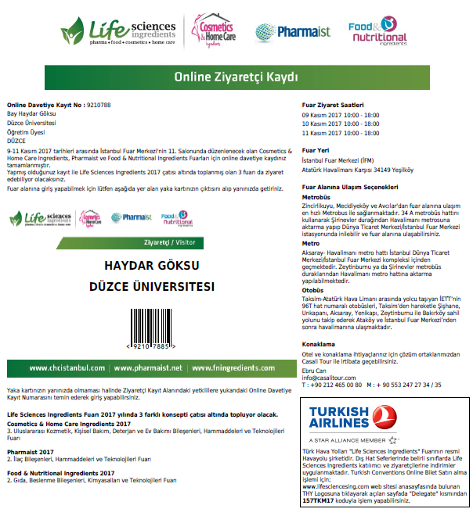

Fuara katılımın karşılığında Düzce Üniversitesi’ne yönelik ilk kozmetik ürünü olan krem üretimimiz gerçekleştirildi. Ürünler, testler için akredite bir laboratuvara gönderildi.

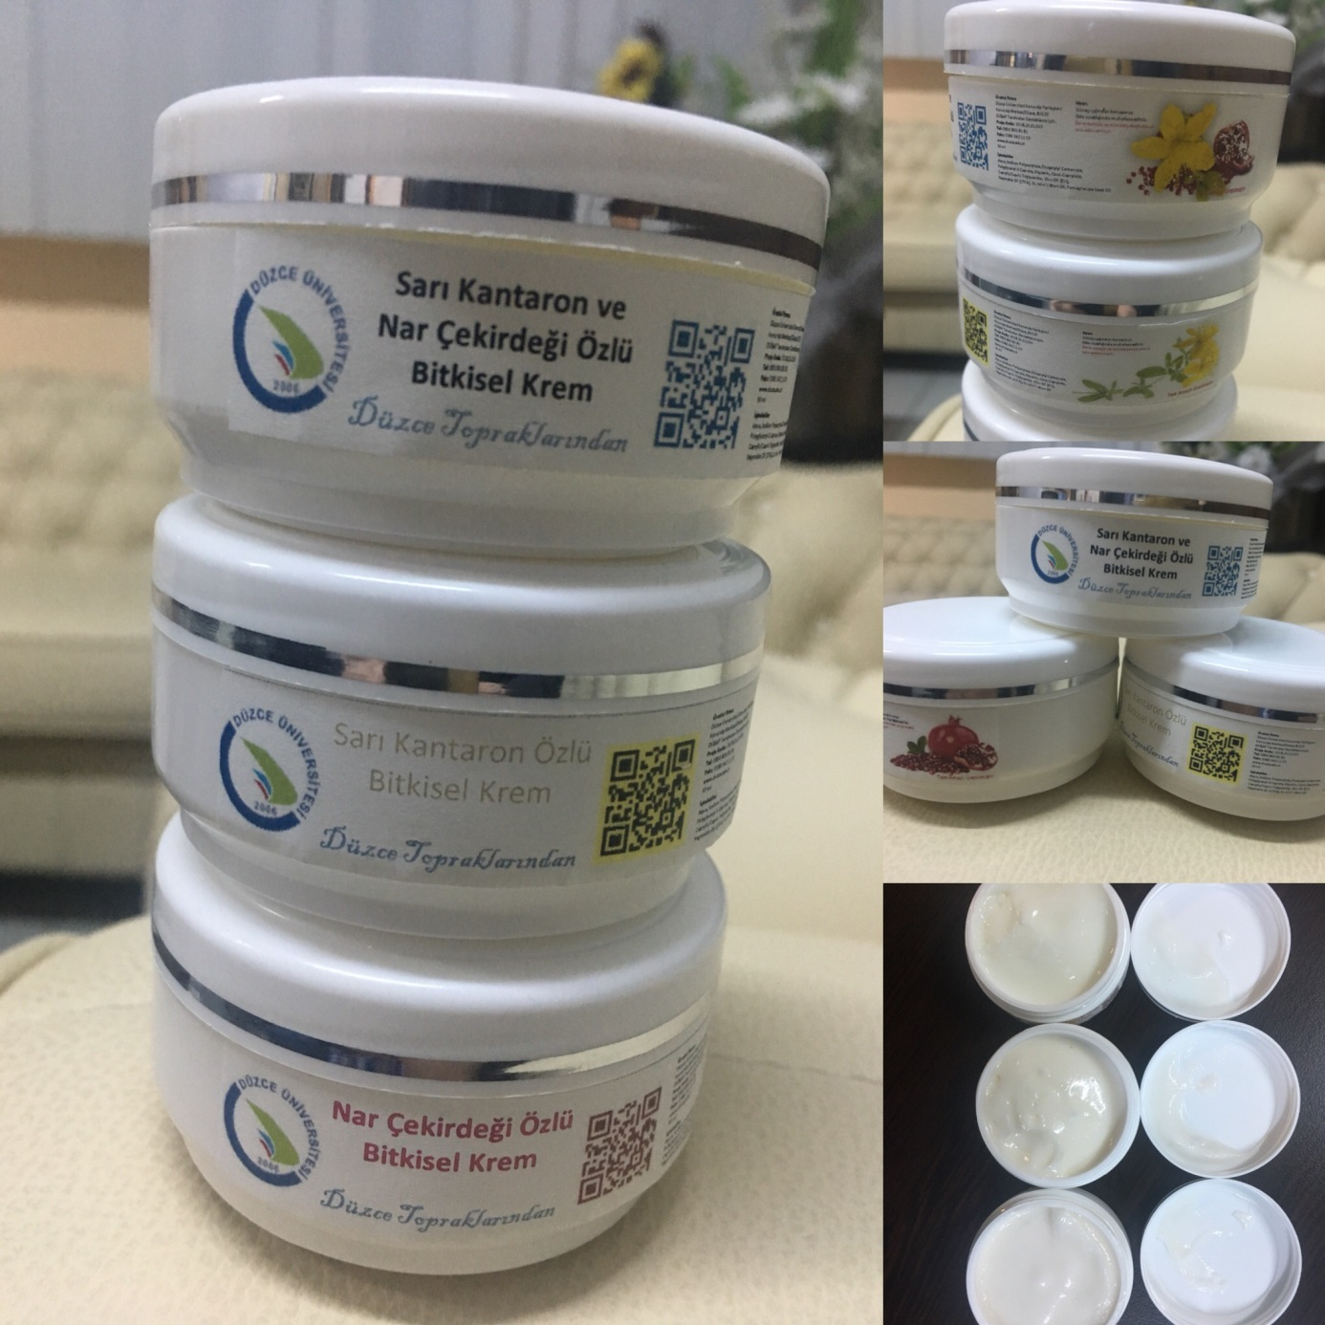

**Projeler**

***Tamamlanan Projeler***

* Aktivitesi Yüksek ve Geri Dönüstürülebilir Alüminyum Hidroksit Matriksine Hapsedilmis Paladyum Nanokatalizörünün PdAlO(OH) NPs Suzuki Miyaura Çapraz Kenetlenme Reaksiyonlarında Kullanılması, Yüksekögretim Kurumları tarafından destekli bilimsel arastırma projesi, Yürütücü, 07/09/2015 - 07/03/2017 (ULUSAL)

**ÖZET**

**AKTİVİTESİ YÜKSEK VE GERİ DÖNÜŞTÜRÜLEBİLİR ALÜMİNYUM HİDROKSİT MATRİKSİNE HAPSEDİLMİŞ PALADYUM NANOKATALİZÖRÜNÜN (Pd/AlO(OH) NPS) SUZUKİ-MİYAURA ÇAPRAZ KENETLENME REAKSİYONLARINDA KULLANILMASI**

**Proje Numarası: 2015.26.04.371**

**Proje Yürütücüsü: Yrd. Doç. Dr. Haydar GÖKSU**

**Mart 2017, 45 Sayfa**

Birçok doğal ürünün önemli bileşenleri olan bifenil türevleri; anksiyete, enfeksiyon ve uykusuzluk gibi rahatsızlıkların tedavisinde kullanılmakta ve birçok ilacın da etken maddelerinin yapısında bulunmaktadır. Bunlara ilave olarak; kinaz inhibitör etkisi, antibakteriyel ve antifungal etkilerinden dolayı özellikle son yıllarda bu moleküllerin sentezleri üzerine olan ilgiyi daha da arttırmıştır. Yakın zamanda sentetik organik kimyacılar biyolojik aktivite ve molekül yapısı arasındaki ilişkiyi incelemek için doğal olan ve olmayan bifenil türevlerinin sentezleri üzerine odaklanmışlardır.

Biyolojik aktif moleküller olan bifenil türevleri, genellikle Pd(II) ve çeşitli ligandların oluşturduğu metal kompleksler üzerinden kenetlenme reaksiyonları sonucu sentezlenmektedirler. K2CO3, Na2CO3, Cs2CO3 ve NEt3 gibi bazların kullanıldığı bu sentezlerde genellikle yüksek sıcaklık ve uzun reaksiyon süreleri karakteristik bir özelliktir. Proje kapsamında, ilk aşamada ticari olarak Pd/AlO(OH) nanopartikülü temin edildi ve bu katalizör kullanılarak, ultrasonik şartlarda kısa zamanda, düşük sıcaklıklarda ve yüksek verimlerle bifenil türevleri sentezlendi. Kullanılan katalizör ve uygulama alanı olarak literatürde bir ilktir. Çıkış materyali olarak suda çözünebilir arilboranik asit ve aril halojenür türevleri tercih edilerek, su gibi çevre dostu bir çözücü ortamında reaksiyonlar gerçekleştirildi. Proje kapsamında, bifenil türevlerinin sentezi için geliştirilmesi düşünülen yöntem; çevre dostu, ekonomik ve kullanılabilirliği yüksek bir yöntemdir. Ayrıca yöntemin literatüre alternatif bir yöntem olarak kazandırılacağı ve elde edilen ürünlerin gösterebileceği biyolojik aktiflikler düşünüldüğünde çalışmanın önemi daha da artmaktadır. Reaksiyon neticesinde oluşan bifenillerin yapıları GC-MS spektrumları ile aydınlatıldı.

**ANAHTAR KELİMELER:** Pd/AlO(OH) nanopartikülü, bifenil, kenetlenme reaksiyonu

**Devam Eden Projeler**

**•** Düzce Yöresinde Yetişen Bazı Bitki Türleri Kullanılarak Bitki Çayı ve Bitkisel Krem Eldesi, Proje No: 2018.26.01.669, Devam Ediyor.

**Patentler**



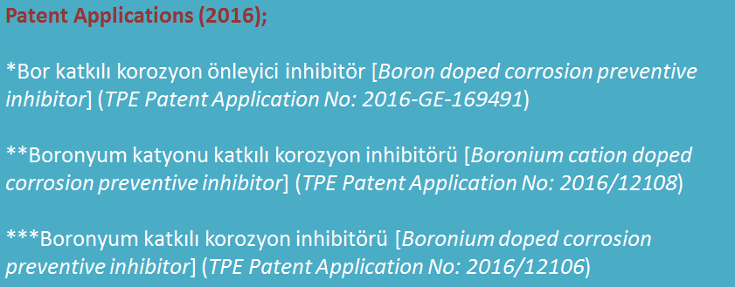

**Ek 3: ISO 9001:2008 Kalite Yönetim Sistemi Belgesi**

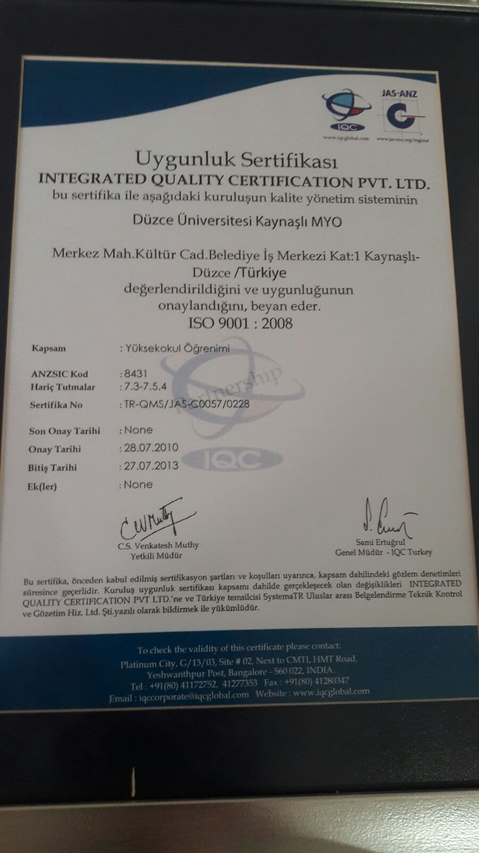

**Ek 4:Sanat ve Fuaye Alanı, Öğrenci Etkinlikleri Odası Resimleri**

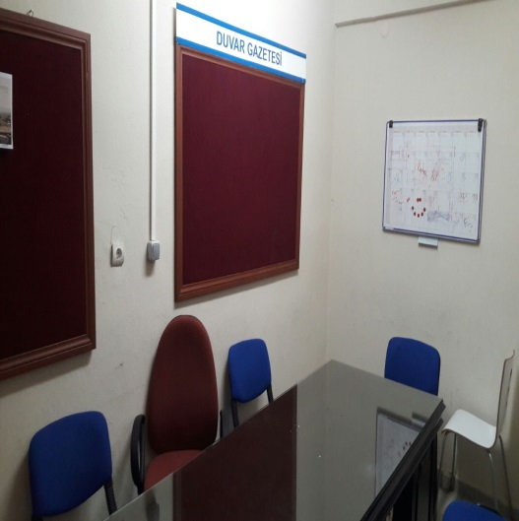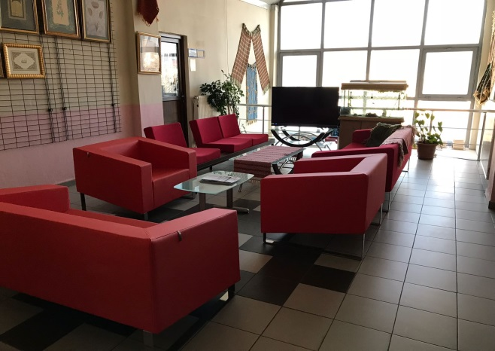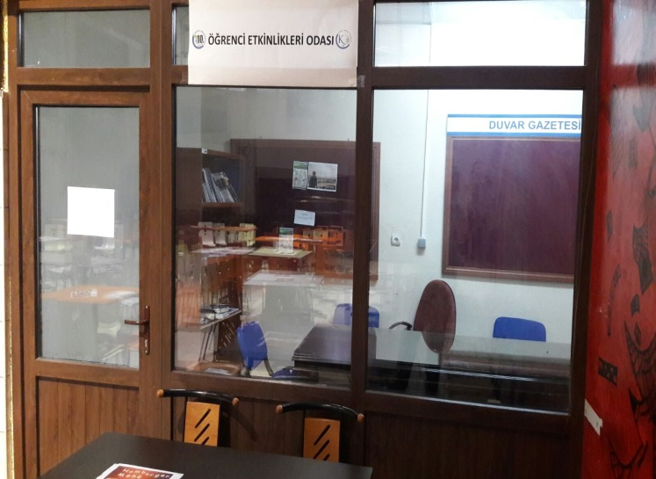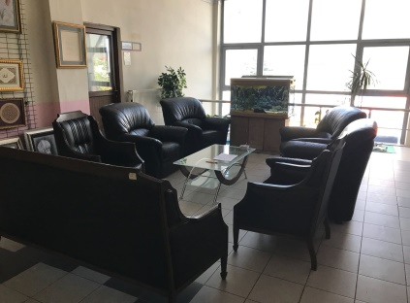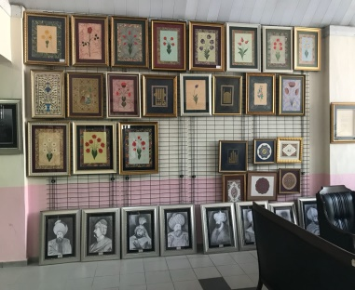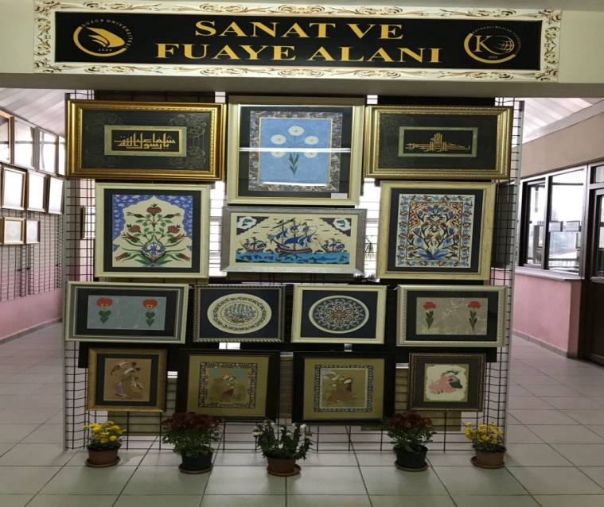 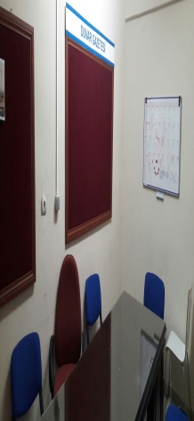

**Ek 5 Etkinlik Haberi ve Resimleri**

Düzce Üniversitesi Kaynaşlı MYO Polimer Teknolojisi ve El Sanatları Programı hocaları ve öğrencileri ile Toki Mehmet Akif Ersoy İlkokulu’nda, 02.06.2017 tarihinde, bilimsel ve sanatsal etkinlikler gerçekleştirdiler.

Anasınıfı öğrencilerine yönelik düzenlenen bu etkinlikte öncelikle öğrencilerin evde aileleri ile birlikte yapabilecekleri asit-baz ve yoğunluk deneyleri gerçekleştirildi. Deneyler, gıda boyaları kullanılarak görselleştirildi ve öğrencilere anlatıldı. Mideye zarar veren ve çocukların tüketmemeleri gereken yiyecekler kimyasal deneylerle izah edildi. Yapılan görsel deneyler, öğrencilerin hayata farklı açılardan bakmalarını ve çocukların evde ebeveynlerine anlatacakları güzel bir anı olarak hafızalarında yer etmelerini sağladı.

Bilimsel etkinliklerini tamamlayan öğrenciler daha sonra sanatsal çalışmalarına devam ettiler. Sanatsal çalışma olarak geleneksel el sanatlarında önemli bir yeri olan “ebru” çalışması öğrencilerle birlikte yapıldı. Bu çalışma ile öğrenciler hem renk bilgilerini pekiştirdiler hem de suyun üzerinde olan çiçek desenlerinin kağıda nasıl aktarıldığını uygulamalı olarak gördüler. Her öğrenci ile ayrı ayrı ilgilenilerek gerçekleştirilen ebru çalışması ile çocukların sanat dünyasına küçük bir yolculuk yapmaları sağlandı.

Toki Mehmet Akif Ersoy İlkokulu Müdürü Metin Mazlum ve tüm anasınıfı öğretmenleri, Kaynaşlı MYO öğretim elemanlarından Yrd. Doç. Dr. Haydar Göksu ve Uzm. Sedat Kaya, bilimsel ve sanatsal etkinlikler için bir araya geldiler.

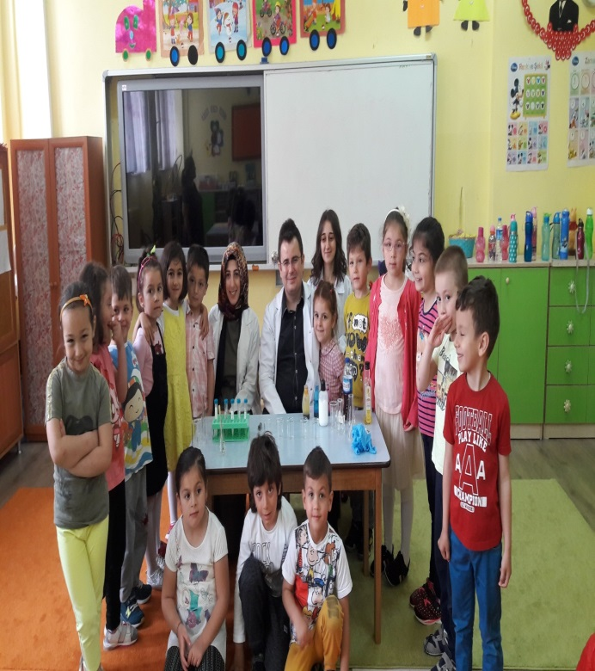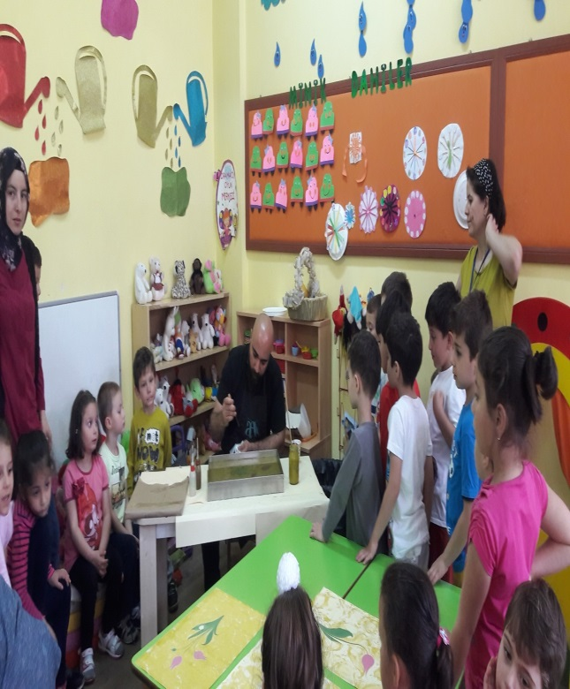

Düzce Üniversitesi Kaynaşlı MYO Polimer Teknolojisi ve El Sanatları Programı hocaları ve öğrencileri ile Düzce Üniversitesi Anaokulu’nda, 12.04.2018 tarihinde, bilimsel ve sanatsal etkinlikler gerçekleştirdiler.

Anaokulu öğrencilerine yönelik gerçekleştirilen etkinliklerde öğrenciler “Deneysel Kimya” ve “Ebru Sanatı” workshop çalışmalarına katıldılar. Deneysel Kimya bölümünde öğrencilerin ilgisini çekebilecek ve onları bilgilendirecek aynı zamanda da evde yapabilecekleri görsel deneyler yapıldı. Öğrencilerin de deneylerin yapılmasına katkı sundukları bir ortamda, evde kullandıkları pek çok malzemenin asit ve baz özellikleri tanıtıldı, renk bilgisi üzerinde duruldu, ağırlık ve yoğunluk karşılaştırılması yapıldı ve tüketilmemesi gereken gıdalar hakkında bazı bilgiler verildi.

Deneysel Kimya bölümünü tamamlayan öğrenciler Ebru Etkinliğine katıldılar. Ebru çalışması öğrencilerle birlikte yapıldı. Bu çalışma ile öğrenciler hem renk bilgilerini pekiştirdiler hem de suyun üzerinde olan desenlerin kağıda nasıl aktarıldığını uygulamalı olarak gördüler. Her öğrenci ile ayrı ayrı ilgilenilerek gerçekleştirilen ebru çalışması ile çocukların sanat dünyasına küçük bir yolculuk yapmaları sağlandı.

Düzce Üniversitesi Anaokulu Müdürü Ayşegül Aksoy ve tüm anasınıfı öğretmenleri, Düzce Üniversitesi öğretim elemanı ve öğrenci velisi Öğr. Gör. İsmail Alper Kumsal, Kaynaşlı MYO öğretim elemanlarından Doç. Dr. Haydar Göksu ve Öğr. Gör. Sedat Kaya, bilimsel ve sanatsal etkinlikler için bir araya geldiler.

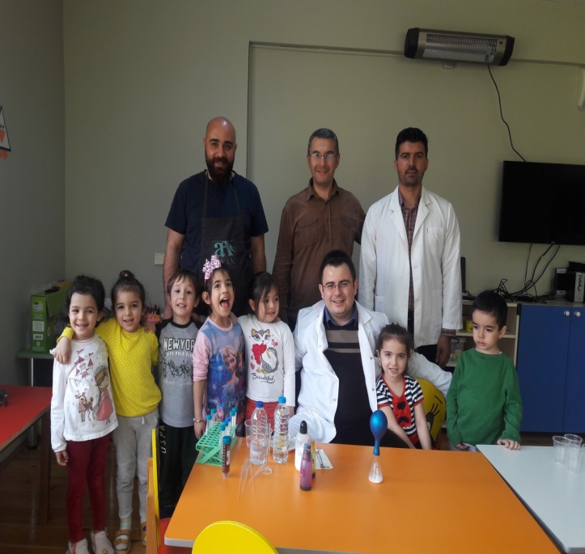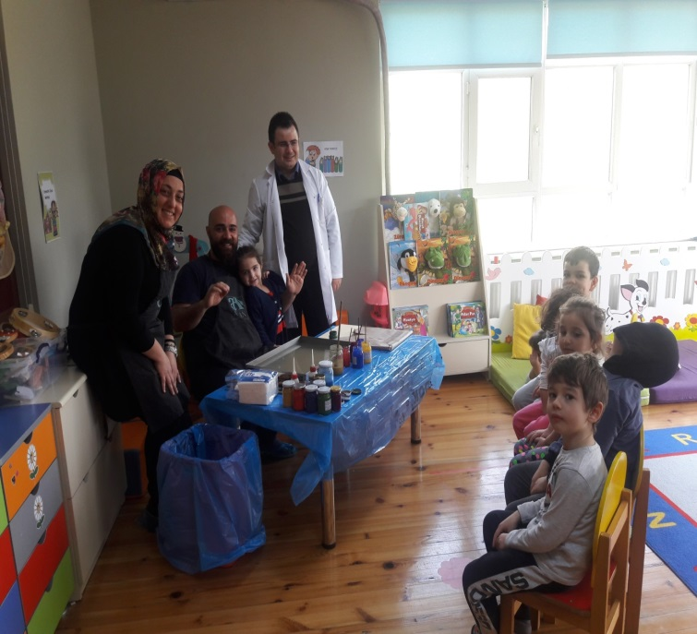

1. Her bir soruya ilişkin olarak var olan kanıtlara metin içinde atıf yapılarak yazılmalıdır. Örneğin; …..komisyonu Ek 1.1’de sunulan yönerge kapsamında faaliyet göstermektedir.
2. 4.4 ve 4.5’in uygunluğu değerlendirelerek yazılacaktır.